
ESCUELA DE INFORMÁTICA Y TELECOMUNICACIONES — SEDE PLAZA VESPUCIO
CARRERA DE INGENIERÍA EN INFORMÁTICA · ASIGNATURA CAPSTONE (APT122 / 46104)
ENTREGABLE OFICIAL · DOCUMENTACIÓN ÁGIL Y DISEÑO DE ARQUITECTURA
DOCUMENTACIÓN ÁGIL Y ARQUITECTURA DE INGENIERÍA — SGP-MINERO
Línea Base Oficial Fase 1 + Actualizaciones de Sprints 0 al 3, Modelo Relacional Híbrido (6 Entidades + JSONB) y Diagramas UML

CAMPO DE CONTROL INSTITUCIONAL | INFORMACIÓN OFICIAL DEL PROYECTO CAPSTONE
Proyecto de Título | SGP-Minero — Sistema Web Seguro para la Gestión, Validación Algorítmica y Resguardo Criptográfico de Pasajes en la Industria Minera
Institución Académica | Instituto Profesional Duoc UC · Escuela de Informática y Telecomunicaciones (Sede Plaza Vespucio)
Asignatura / Sección | Proyecto de Título Profesional CAPSTONE (Código APT122 / 46104 — Semestre Primavera 2026)
Integrantes del Squad | • Bernardo Erich Burisch Díaz — Scrum Master & Developer (Backend, BD & DevSecOps)  • Ángel Nicolás Frei Cepeda — Product Owner & Developer (Frontend UI/UX & Mapper UI)  • Andrés Sebastián Salcedo Morales — QA, Security Lead & Developer (BD Híbrida, Criptografía & CI/CD)
Profesor Guía | Diego Alberto Garcés Miranda
Versión y Estado | Versión 4.0 Vigente al 10-11-2026 (109 / 109 Story Points Completados · 17 Figuras y Diagramas UML/MER)
Fecha de Emisión Oficial | 10 de noviembre de 2026 (Santiago de Chile)

ÍNDICE GENERAL DE CONTENIDOS
Índice interactivo vinculado: haz clic (o Ctrl + clic en Microsoft Word) sobre cualquier apartado para navegar directamente a su sección.
0. Control de Versiones y Decisiones Vigentes de Ejecución 3
1. Análisis del Caso: Contexto, Problemática e Impacto 4
1.1 Justificación Académica, Factibilidad y Objetivos 4
2. Visión del Proyecto y los 4 Pilares Estratégicos 5
3. Mapa de Actores (Stakeholders) 6
4. Metodología de Trabajo y Estructura del Equipo 7
5. Mapa Mental (Estructura de la Solución) 8
6. Impact Mapping (Alineación Estratégica) 9
7. User Story Mapping (Viajes de Usuario por Rol) 10
A. Viaje del Usuario: Rol Cargador (Flujo Operativo de Ingesta) 10
B. Viaje del Usuario: Rol Administrador (Flujo de Mantenimiento B2B) 10
C. Viaje del Usuario: Rol Consultor (Flujo de Auditoría y Control) 11
8. Épicas del Proyecto (Roadmap de Desarrollo) 13
EPIC 1: Infraestructura Base y Entorno DevSecOps 13
EPIC 2: Autenticación y Autorización (Control de Acceso RBAC) 13
EPIC 3: Pre-procesamiento de Archivos y Mapper UI 13
EPIC 4: Motor de Validación y Reglas de Negocio 13
EPIC 5: Criptografía de Datos PII y Persistencia JSONB 13
EPIC 6: Operatividad B2B (Mantenedor Ágil y Dashboards) 13
EPIC 7: QA, NFRs (Requisitos No Funcionales) y Despliegue en Producción 13
9. Historias de Usuario (Product Backlog Inicial Completo) 15
9.1 Sprint 0: Tareas Técnicas de Infraestructura (Semanas 1-4) 15
9.2 Sprint 1: Core de Seguridad y Base de Datos (Semanas 5-8) 16
9.3 Sprint 2: Motor de Ingesta, Mapper y Criptografía (Semanas 9-12) 16
9.4 Sprint 3: Operatividad B2B y Calidad (Semanas 13-15) 17
9.4.1 Ampliaciones de Alcance Incorporadas en Ejecución y Solicitud Docente (SGP-28 a SGP-30 — +18 SP) 17
10. Product Backlog Priorizado 19
Must Have (Críticos - Sprints 1 y 2) 19
Should y Could Have (Valor B2B y Calidad - Sprints 3) 19
Won't Have (Fuera de Alcance Estricto) 19
11. Arquitectura y Diseño de la Solución (Respaldos del Pitch) 20
11.1 Tecnologías a Utilizar (Stack Tecnológico) 20
11.2 Modelo Relacional (Primer Bosquejo Optimizado) 20
Diagrama del Modelo Relacional Híbrido Normalizado Vigente (6 Entidades + Columna Documental JSONB) 21
11.3 Diagrama de Arquitectura (Componentes, Despliegue y Flujo de Datos) 21
A. Nodos y Componentes del Sistema (Para el Diagrama) 22
B. Flujo de Datos Crítico (Las flechas del Diagrama) 22
C. Diagrama de Arquitectura de Despliegue Cloud y DevSecOps Vigente 22
D. Diagrama UML de Componentes y Comunicación entre Capas 23
E. Diagramas UML de Ingeniería de Software (Casos de Uso, Clases y Secuencias Principales) 23
11.4 Mockups (Guía de Diseño y Propuestas de Interfaces UI/UX) 24
Vista 1: Pantalla de Autenticación (Login) 24
Vista 2: Panel de Navegación Global (Layout Base) 24
Vista 3: Zona de Ingesta (Drag & Drop) 25
Vista 4: Mapper UI (Interfaz de Emparejamiento) 25
Vista 5: Retroalimentación Estructurada (Tabla de Errores) 25
Vista 6: Mantenedor Masivo (Administrador) 26
Vista 7: Dashboard Corporativo de Auditoría 26
12. Próximos Pasos y Conclusiones 27
12.1 Próximos Pasos (Hoja de Ruta de Implementación) 27
12.2 Conclusiones 27

Naturaleza de este documento: Representación fiel en Markdown del entregable oficial aprobado en Fase 1 (DOCUMENTACIÓN ÁGIL - FASE 1_ SGP-MINERO.docx, Duoc UC — Sede Plaza Vespucio), enriquecida con el registro trazable de todas las actualizaciones metodológicas, arquitectónicas, de seguridad y de alcance adoptadas por el Squad durante la ejecución de los Sprints 0, 1, 2 y 3 (actualizado al `2026-11-06`). Se conserva intacta la evidencia histórica original entregada en Fase 1.

0. Control de Versiones y Decisiones Vigentes de Ejecución
Con el propósito de mantener total transparencia metodológica y trazabilidad de ingeniería entre la planificación inicial aprobada en Fase 1 (2026-09-14) y la construcción en curso del MVP en Fase 2 (Sprints 0 al 3), esta sección consolida las decisiones técnicas y de gestión formalmente adoptadas por el equipo y vigentes al `2026-11-06`:
Ámbito | Definición Original en Fase 1 | Decisión Vigente Adoptada en Ejecución | Justificación Técnica / Operativa
1. Herramienta de Gestión Ágil (Scrum) | Seguimiento operativo diario y ceremonias dentro de Jira Software (SGP-1 a SGP-27). | Migración de herramienta manteniendo la estructura Jira: Registro formal de Ceremonias Scrum (Planning, Review, Retrospective) en un documento maestro en Word y registro diario de Daily Scrum en una planilla estructurada en Excel (`Daily Scrum.xlsx`). Se mantienen intactos los códigos base `SGP-1` a `SGP-27` (91 SP), sumando las ampliaciones trazables `SGP-28`, `SGP-29` y `SGP-30` (+18 SP, total 109 SP) y los Smart Commits en GitHub. | Inconvenientes operativos con la plataforma Jira llevaron al equipo a migrar el soporte documental sin alterar el marco Scrum ni perder trazabilidad código-ticket en Git.
2. Enrutamiento Frontend y Conmutación Dev/Prod | SPA en React con React Router y rutas protegidas por rol. (En una iteración intermedia del 12-10-2026 se probó cambio de vistas solo por estado local). | SPA con `react-router-dom` v7 (`<BrowserRouter>` + `<ProtectedRoute>`) activa tanto en desarrollo como en producción (/, /carga, /historial, /dashboard, /usuarios, /admin-panel y /auditoria). La conmutación Desarrollo vs. Producción ocurre mediante variables de entorno (VITE_API_URL / proxy Vite), entrypoints Docker separados (entrypoint.sh con runserver+seed vs. production_entrypoint.sh con gunicorn) y DJANGO_DEBUG / DATABASE_URL en settings.py. | Unifica el comportamiento de rutas protegidas RBAC (SGP-14) en todos los entornos y aísla de forma segura la configuración productiva Cloud frente al entorno local Docker.
3. Infraestructura, Runtime, Flujo Git y CI/CD (`Sprint 0`) | Frontend node:18-alpine con ESLint/Prettier; Backend python:3.10-slim; Ruleset de aprobación síncrona obligatoria en PRs hacia main. | Frontend sobre `node:20-alpine` (Vite 8 + React 19) con linter ultrarrápido `oxlint` y `pnpm` v9; Backend sobre `python:3.11-slim` con `Flake8` y `Black` contenerizados; reemplazo del bloqueo manual de PRs por *Integración Basada en Tronco (Trunk-Based Development) validada automáticamente en GitHub Actions* (ci.yml: oxlint, vite build, flake8, black --check y pytest sobre PostgreSQL 15 en Docker). | Node 18 alcanzó EOL y Vite 8 requiere Node 20+. En un Squad de 3 integrantes, la espera de aprobación manual en cada PR generaba cuellos de botella operativos; delegar el control de calidad al pipeline CI automatizado en Docker garantiza cero regresiones sin frenar la velocidad de entrega.
4. Autenticación, Hashing y Cookies (`Sprint 1`) | Hash Argon2/PBKDF2, JWT con cookie HttpOnly, Secure, SameSite=Strict y bloqueo tras 3 intentos fallidos. | `Argon2PasswordHasher` (`argon2-cffi`) como hasher primario (incorporado en commit 8f69987); login normalizado por RUT (12.345.678-5, 12345678-5 o 123456785) o correo corporativo; bloqueo automático por `5` minutos tras `3` fallos consecutivos (select_for_update()); Access Token solo en memoria RAM (api.js) y Refresh Token en cookie HttpOnly sgp_refresh_token parametrizable (SameSite=Strict en local; SameSite=None; Secure=True para dominios cruzados Vercel/Render). | Cumple con seguridad defensiva contra XSS y fuerza bruta, habilitando compatibilidad real con despliegues Cloud desacoplados (cross-origin).
5. Criptografía PII (`Sprint 2`) | Menciones combinadas a AES-128 (cryptography.fernet) y AES-256. | Estandarización oficial en `cryptography.fernet.Fernet`, que implementa cifrado autenticado `AES-128-CBC` + firma de integridad `HMAC-SHA256` con llave maestra AES_SECRET_KEY (32 bytes aleatorios en Base64 URL-safe desde .env). Las columnas originales de RUT y Nombre se eliminan del diccionario antes de insertar en JSONB, y jamás se registran PII en detalle_errores ni logs. | Fernet es la receta criptográfica auditada de pyca/cryptography que previene ataques de manipulación de texto cifrado (padding oracle) y cumple íntegramente la Ley N° 19.628.
6. Modelo Híbrido Ampliado y Dimensión `faena` (`Sprints 2 y 3`) | 4 tablas iniciales (Rol, Usuario, Maestro_Personas con 3 campos de negocio, Registro_Viaje). | Evolución a 6 entidades versionadas por migraciones Django (`0001` a `0005`): Rol, Usuario, Maestro_Personas, `LoteCarga` (lote_carga), RegistroViaje (registro_viaje) y `RegistroAuditoria` (registro_auditoria). Se incorpora `faena` como dimensión operacional obligatoria en Maestro_Personas (separada contablemente de centro_costo) y se propaga automáticamente a RegistroViaje.payload_datos. | Garantiza trazabilidad por lote completo, bitácora inmutable de acciones críticas, integridad referencial PROTECT y segmentación operativa real por faena minera (Faena Cordillera, Faena Norte, Faena Central).
7. Evolución del Alcance Funcional en Sprint 3 (`SGP-28`, `SGP-29` y `SGP-30`) | Won't Have inicial en Fase 1 para CRUD de usuarios en React (delegado a /admin/), pero considerado en el Mockup de Vista 2 ("Gestión de Usuarios"). | Se mantienen como alcance activo en desarrollo para Sprint 3: (a) `US-16 / SGP-28` Gestión de Usuarios y Roles y `US-17 / SGP-29` Auditoría Operativa (con modelos BD y vistas base UsersView.jsx / AuditView.jsx ya adelantadas, pendientes de conectar mediante endpoints DRF y rutas RBAC, operando en paralelo con Django Admin /admin/); y (b) `US-EXTRA-01 / SGP-30` Flujo Visual Paso a Paso del Cargador solicitado por el Profesor Guía (comparación visual de encabezados, vista previa de la tabla estandarizada a subir y trazabilidad visual de lo que ejecuta el motor backend). Adicionalmente ya están operativos `Mis Cargas` (`/historial`) y el Directorio Maestro paginado. | Preserva la trazabilidad real de todo lo planificado que aún resta por cerrar antes del fin del proyecto e incorpora la retroalimentación pedagógica directa del docente sobre la experiencia visual del Cargador.

1. Análisis del Caso: Contexto, Problemática e Impacto
Contexto Operativo El área de logística y coordinación de viajes de una empresa minera es responsable de gestionar y centralizar las solicitudes de pasajes para los trabajadores que se trasladan hacia y desde las faenas. Actualmente, este proceso crítico de ingesta de datos se realiza de forma precaria, dependiendo de la recepción de múltiples planillas Excel enviadas por diversas áreas operativas y subcontratistas.
Identificación de la Problemática (Puntos de Dolor)
El flujo de trabajo actual presenta tres fallas sistémicas que degradan la operatividad del negocio:
• Heterogeneidad de Datos (Formatos Variables): Al no existir una plantilla única y estricta, los archivos Excel entrantes presentan estructuras de columnas dinámicas, celdas combinadas y formatos incompatibles. Esto obliga al personal logístico a realizar una manipulación manual intensiva y tediosa para consolidar la información antes de cualquier gestión.
• Ausencia de Validación Automatizada (Errores de Identidad): El proceso manual carece de verificación algorítmica. Los errores de digitación en campos críticos, como el RUT o el Nombre de los trabajadores, no son detectados a tiempo, lo que resulta frecuentemente en la autorización y emisión de pasajes inválidos.
• Vulnerabilidad Crítica de Datos (Exposición PII): El manejo, distribución y almacenamiento de Información de Identificación Personal (PII) en archivos sueltos y sin ningún tipo de cifrado constituye un riesgo severo de ciberseguridad.
Impacto en el Negocio
La suma de estas deficiencias técnicas se traduce en una merma directa de eficiencia (horas-hombre consumidas en limpieza de datos) y en pérdidas económicas cuantificables debido a la compra de pasajes que no pueden ser utilizados. A nivel regulatorio, la exposición de datos sensibles sin mecanismos de protección o trazabilidad expone a la compañía a auditorías fallidas y posibles sanciones legales bajo la Ley N° 19.628 (Protección de la Vida Privada en Chile).
Propuesta de Valor (SGP-Minero)
Para mitigar estos riesgos de raíz, el proyecto propone el desarrollo del "Sistema de Gestión de Pasajes" (SGP-Minero). Esta solución tecnológica B2B estandarizará la ingesta de las planillas mediante una interfaz de mapeo dinámico (Mapper UI), delegando al software la verificación matemática de los documentos y la coincidencia de identidad contra una base maestra. Finalmente, el sistema blindará la información PII mediante cifrado criptográfico simétrico (AES), almacenándola de forma segura en un esquema de base de datos relacional con soporte flexible (JSONB).

1.1 Justificación Académica, Factibilidad y Objetivos
Relación con el Perfil de Egreso e Intereses Profesionales El desarrollo de SGP-Minero se alinea directamente con las competencias del perfil de egreso de la carrera de Ingeniería en Informática. El proyecto exige construir modelos de datos escalables (evidenciado en nuestra arquitectura híbrida PostgreSQL + JSONB), desarrollar una solución de software sistematizada (stack React/Django) y aplicar pruebas de validación rigurosas (QA automatizado y seguridad). A nivel personal y como equipo, este proyecto refleja nuestros intereses profesionales enfocados en el desarrollo Backend seguro (DevSecOps), la ingeniería de datos y la ciberseguridad corporativa, áreas críticas y de alta demanda en el mercado tecnológico actual.
Factibilidad del Proyecto El proyecto es completamente factible de ser desarrollado dentro del marco de las 18 semanas de la asignatura Capstone.
• Tiempo y Recursos: Se utilizarán herramientas de capa gratuita (Vercel, Render, Neon) y recursos de hardware propios de los alumnos, eliminando dependencias presupuestarias.
• Factores Externos y Dificultades: El principal riesgo externo sería la dependencia de APIs gubernamentales para validar identidades, lo cual podría generar bloqueos o caídas. Para abordar esta dificultad técnica y legal, se optó por aislar el sistema utilizando una tabla maestra interna (Maestro_Personas), garantizando operatividad continua y cero latencia externa.
Objetivos del Proyecto
• Objetivo General: Desarrollar e implementar el Producto Mínimo Viable (MVP) de SGP-Minero en un plazo de 18 semanas, logrando estandarizar la ingesta de datos logísticos, automatizar la validación de pasajes y asegurar la privacidad de la información mediante criptografía.
• Objetivos Específicos:
1. Construir una interfaz frontend B2B (Mapper UI) que obligue a la estandarización de formatos Excel variables antes de su procesamiento.
2. Desarrollar un motor backend en Python/Pandas que aplique validaciones matemáticas (Módulo 11) y cruce de identidad para rechazar solicitudes inválidas.
3. Diseñar e implementar una base de datos relacional híbrida (PostgreSQL/JSONB) capaz de almacenar estructuras dinámicas.
4. Cifrar algorítmicamente (AES-128) toda la Información de Identificación Personal (PII) dando cumplimiento a la Ley N° 19.628.

2. Visión del Proyecto y los 4 Pilares Estratégicos
Visión del Producto
Convertir a "SGP-Minero" en la plataforma web corporativa estándar para la ingesta masiva, validación algorítmica y resguardo criptográfico de solicitudes de pasajes en el sector minero. El sistema busca erradicar las pérdidas económicas derivadas de errores de identidad, transformando un proceso manual, inseguro y variable en un flujo de trabajo automatizado, trazable y estrictamente alineado con las normativas chilenas de protección de datos.
Para sostener esta visión y asegurar que el Producto Mínimo Viable (MVP) resuelva el problema sin desviarse de su alcance, la arquitectura y el desarrollo se fundamentan en 4 Pilares Estratégicos:
Pilar 1: Privacidad y Seguridad por Diseño (Privacy by Design)
La seguridad no es un módulo adicional, sino el núcleo del sistema. En estricto cumplimiento con la Ley N° 19.628 sobre Protección de la Vida Privada, toda Información de Identificación Personal (PII), como el RUT y el Nombre Completo, es sometida a un proceso de cifrado simétrico (estándar AES) antes de ser persistida en la base de datos. Además, para evitar fugas de información, la validación de identidad se realiza de forma 100% interna contra una tabla maestra aislada, prohibiendo categóricamente la integración con APIs gubernamentales o servicios de terceros.
Pilar 2: Flexibilidad Estructural Híbrida
Para resolver el "dolor" principal de los formatos variables y columnas dinámicas en las planillas Excel, la infraestructura de datos rechaza la rigidez tradicional. El sistema emplea una arquitectura de base de datos híbrida sobre PostgreSQL: utiliza esquemas estrictamente relacionales (SQL) para la gestión de acceso y control de maestros, mientras que adopta el almacenamiento documental mediante el tipo de dato nativo JSONB para albergar la carga dinámica de las filas procesadas, logrando flexibilidad sin sacrificar la integridad referencial.
Pilar 3: Experiencia de Usuario (UX) Preventiva y Corporativa
La interfaz de usuario está diseñada bajo un enfoque B2B que prioriza la productividad operativa sobre el diseño visual innecesario o el sobrediseño (como herramientas complejas de drag-and-drop para mapeo de datos). A través del "Mapper UI", el sistema guía al usuario "Cargador" mediante un asistente estructurado que bloquea algorítmicamente el envío de información si no se han emparejado las columnas obligatorias. El objetivo es frenar la "basura de datos" (GIGO - Garbage In, Garbage Out) directamente en el frontend antes de que alcance los procesos del servidor.
Pilar 4: Trazabilidad Operativa y Accountability
Dado que el sistema procesa datos logísticos sensibles, SGP-Minero implementa un robusto Control de Acceso Basado en Roles (RBAC) gestionado a través de JSON Web Tokens (JWT). Este pilar garantiza que cada interacción en el sistema sea auditable. El modelo de datos registra de manera inalterable la identidad del usuario que ejecuta una carga, la fecha de la transacción y el estado del archivo procesado, asegurando que la empresa minera mantenga el control y la responsabilidad (Accountability) total sobre las operaciones.

3. Mapa de Actores (Stakeholders)
El ecosistema de "SGP-Minero" está diseñado bajo un estricto Control de Acceso Basado en Roles (RBAC). Este enfoque garantiza que la interacción con la plataforma esté delimitada por el principio de "mínimo privilegio", asignando permisos y vistas específicas según las responsabilidades de cada usuario dentro de la operación logística de la minera.
A continuación, se detallan los tres actores principales que interactuarán con el sistema:
1. Cargador (Operativo de Logística / Loader)
• Nivel de Acceso: Perfil operativo con permisos de escritura limitados a la ingesta temporal de archivos y lectura de sus propias cargas.
• Responsabilidad: Es el usuario de "primera línea", encargado de recibir las solicitudes de pasajes desde los contratistas o distintas áreas y subirlas al sistema.
• Dolor Principal (Pain Point): Invierte una gran cantidad de horas-hombre manipulando planillas Excel con columnas dinámicas, formatos de fecha heterogéneos y celdas combinadas para intentar unificarlas, enfrentándose a constantes rebotes por errores tipográficos en los nombres o RUTs inválidos.
• Beneficio Esperado (Solución): Se le provee una interfaz de usuario asistida (Mapper UI) que le permite subir el archivo en su formato original y emparejar visualmente las columnas. El sistema le devuelve un reporte detallado (fila por fila) con los motivos exactos de rechazo, eliminando la necesidad de buscar errores "a mano".
2. Administrador (Soporte TI / Gerencia de Operaciones)
• Nivel de Acceso: Acceso total (Full Access).
• Responsabilidad: Mantener la operatividad paramétrica del sistema, asegurar que la base de datos maestra esté actualizada y gestionar las cuentas de los operadores (creación de usuarios y asignación de roles), acción que se realizará de forma segura y directa a través del panel de administración nativo del servidor (Django Admin) para optimizar el alcance del MVP.
• Dolor Principal (Pain Point): La desactualización de la base de trabajadores autorizados para viajar, la cual, al no contar con una integración directa a un sistema ERP (como SAP o Buk), requeriría un ingreso manual, lento y propenso a errores registro por registro.
• Beneficio Esperado (Solución): Se le entrega un "Mantenedor Ágil", un módulo exclusivo de carga masiva que le permite subir archivos estandarizados (CSV o Excel) para actualizar o registrar cientos de trabajadores en la tabla Maestro_Personas en cuestión de segundos, asegurando la fiabilidad del motor de validación.
3. Consultor (Auditor / Jefatura / Cliente Interno)
• Nivel de Acceso: Perfil estrictamente de solo lectura (Read-Only). No tiene permisos para cargar archivos, modificar usuarios ni alterar configuraciones.
• Responsabilidad: Supervisar la correcta ejecución de los presupuestos, auditar los pasajes validados y extraer métricas para la toma de decisiones gerenciales.
• Dolor Principal (Pain Point): Falta de visibilidad consolidada y en tiempo real sobre los datos logísticos validados, lo que dificulta la generación de reportes y la trazabilidad de la información.
• Beneficio Esperado (Solución): Acceso a un panel de control corporativo (Dashboard) con tablas de datos estructuradas e inalterables, provistas de filtros dinámicos (por fecha, centro de costo, etc.) que permiten inspeccionar y exportar la información procesada de manera transparente y segura.

4. Metodología de Trabajo y Estructura del Equipo
Propuesta Metodológica: Para garantizar el cumplimiento de los objetivos propuestos y abordar los requerimientos disciplinares de manera iterativa e incremental, el proyecto se gestionará bajo el marco de trabajo ágil Scrum. Esta metodología es pertinente porque permite adaptarse a posibles cambios técnicos durante el procesamiento de datos y asegurar entregas de valor continuo (software funcional) a lo largo de las 18 semanas de la asignatura. El trabajo se dividirá en Sprints cortos, apoyados por ceremonias formales (Sprint Planning, Daily, Review) para mantener el enfoque en la calidad del código y la seguridad.
El equipo de desarrollo (Squad) operará bajo el marco de trabajo ágil Scrum. Dada la restricción académica de contar con exactamente tres integrantes, el equipo ha adoptado una estructura de trabajo multifuncional y colaborativa.
A nivel técnico, los tres miembros actuarán como Desarrolladores Full-Stack, asegurando una participación comprobable y equitativa en la programación, configuración de bases de datos y documentación del sistema. No obstante, para garantizar el orden metodológico, la trazabilidad del proyecto y el cumplimiento de las ceremonias ágiles, se han distribuido las responsabilidades de gestión y los focos técnicos principales de la siguiente manera:
Integrante | Rol Ágil (Scrum) | Foco Técnico Principal | Responsabilidades Específicas

| Bernardo Erich Burisch Diaz | Scrum Master & developer | Backend & Infraestructura (DevOps) | Gestión: Liderar las ceremonias Scrum (Sprint Planning, Review y Dailys asíncronas), remover impedimentos técnicos del equipo y asegurar la actualización del tablero Jira y el repositorio GitHub.
Técnico: Orquestación de contenedores (Docker), despliegue de la API REST en Python/Django, y programación del motor de ingesta masiva de archivos utilizando la librería pandas. |
| Ángel Nicolás Frei Cepeda | Product Owner & developer | Frontend & Experiencia de Usuario (UI/UX) | Gestión: Maximizar el valor del producto, gestionar y priorizar el Product Backlog, y asegurar que la solución resuelva el problema del negocio sin caer en sobrediseños que arriesguen el MVP.
Técnico: Desarrollo de la interfaz B2B en React (Vite), consumo de la API, gestión del estado global (JWT) y construcción de la interfaz dinámica paso a paso ("Mapper UI"). |
| Andrés Sebastián Salcedo Morales | QA, Security Lead & developer | Base de Datos, Criptografía y Calidad | Gestión: Asegurar que los entregables cumplan con la Definition of Done (DoD), liderar las métricas de calidad (ISO 25010) y auditar el cumplimiento de la Ley 19.628 sobre protección de datos PII.
Técnico: Modelado de la base de datos híbrida en PostgreSQL (tablas relacionales y columnas JSONB), implementación del cifrado criptográfico simétrico (AES) y desarrollo de las pruebas automatizadas (unitarias, integración y seguridad). |
Dinámica de Trabajo y Herramientas Para sostener esta distribución de roles, el equipo definió originalmente Jira Software como la herramienta central para la planificación de Sprints y la documentación de historias de usuario. A su vez, la trazabilidad del código se auditará mediante GitHub, donde será obligatorio el uso de Smart Commits (ej. SGP-15: [mensaje]) para vincular el trabajo técnico de Bernardo, Ángel y Andrés directamente con las tareas de gestión documentadas en Jira.
[Actualización Metodológica Vigente — Sprints 1 a 4]: Debido a inconvenientes operativos presentados en el uso de Jira Software, el equipo migró la gestión documental de Scrum a herramientas ofimáticas estructuradas manteniendo intacta toda la taxonomía definida originalmente para Jira (SGP-1 a SGP-7 para Épicas, SGP-8 a SGP-12 para Tareas Técnicas de Infraestructura y SGP-13 a SGP-27 para Historias de Usuario, junto con sus estimaciones Fibonacci de 91 Story Points):
Ceremonias Scrum (Sprint Planning, Sprint Review y Sprint Retrospective): Se registran formalmente en un documento maestro en Word* administrado por el Scrum Master.
Daily Scrum (Sincronización diaria por Sprint): Se gestiona en la planilla estructurada `Daily Scrum.xlsx`, organizada en 4 hojas (`Sprint 1`, `Sprint 2`, `Sprint 3` y `Sprint 4`, cubriendo las Semanas 5 a 18) bajo el formato estándar [ID-SGP]: Ayer / Hoy / Impedimentos*. Tras la retrospectiva de Sprint 2, el equipo acordó además ajustar la cadencia de registro diario para priorizar bloques continuos de codificación efectiva sin sacrificar trazabilidad de impedimentos.
Integración Continua y Smart Commits: GitHub conserva la vinculación directa mediante identificadores `SGP- en commits y Pull Requests, complementada ahora por el pipeline automatizado de validación en GitHub Actions (ci.yml`).

5. Mapa Mental (Estructura de la Solución)
El siguiente mapa mental representa la arquitectura conceptual y funcional de SGP-Minero, desglosando la plataforma en sus cinco pilares tecnológicos y operativos fundamentales para cumplir con el Producto Mínimo Viable (MVP):
• SGP-MINERO (Core del Sistema)
• 1. Actores y Accesos (RBAC)
• Administrador: Gestión paramétrica y carga masiva (CSV).
• Cargador: Operador logístico, ingesta de Excel y mapeo.
• Consultor: Auditoría, lectura de Dashboards y exportación.
• 2. Capa de Presentación (Frontend - React.js / Vite)
• Seguridad UI: Login y manejo del estado global mediante JSON Web Tokens (JWT).
• Flujo de Ingesta: Zona Drag & Drop con validación estricta de extensiones .xlsx.
• Mapper UI: Interfaz dinámica de menús desplegables para emparejar columnas del Excel con los campos obligatorios (RUT y Nombre).
• Visualización: Dashboards corporativos y tablas de retroalimentación de errores.
• 3. Capa Lógica y Procesamiento (Backend - Python / Django)
• Procesamiento de Archivos: Integración con la librería pandas para extracción de encabezados e iteración de filas.
• Motor de Validación: Algoritmo matemático Módulo 11 (RUT) y normalización de cadenas de texto para coincidencia de identidad.
• Motor Criptográfico: Cifrado simétrico AES (librería cryptography) aplicado exclusivamente a los datos sensibles PII antes del guardado.
• Mantenedor Masivo: Controlador (Endpoint) especializado para actualizar la base maestra vía archivos estandarizados.
• 4. Capa de Persistencia (Base de Datos - PostgreSQL / Neon)
• Esquema Relacional Estricto: Tablas de Usuario, Rol y Maestro_Personas.
• Esquema Híbrido (Documental): Tabla Registro_Viaje utilizando la columna nativa JSONB para almacenar el contenido variable de los Excel procesados y cifrados.
• 5. DevSecOps e Infraestructura (Entorno de Trabajo)
• Contenedores: Archivos Dockerfile separados y orquestación local con docker-compose.yml (node:20-alpine, python:3.11-slim, postgres:15-alpine).
• Gestión de Secretos: Aislamiento de llaves de cifrado y credenciales mediante archivos .env ignorados en el repositorio.
• Control de Versiones y CI: Repositorio en GitHub con README.md estructurado, validación automatizada en GitHub Actions (ci.yml) y uso de Smart Commits (SGP-*) trazados contra el registro Scrum en Word y la planilla Daily Scrum.xlsx.

6. Impact Mapping (Alineación Estratégica)
El siguiente mapa de impacto conecta los objetivos de negocio de la empresa minera con los actores involucrados, el cambio de comportamiento esperado y las funcionalidades técnicas específicas (entregables) que el equipo desarrollará en el MVP de SGP-Minero para lograr dichos objetivos.
Objetivo de Negocio (¿Por qué?) | Actor (¿Quién?) | Impacto / Cambio de Comportamiento (¿Cómo?) | Entregable Técnico (¿Qué?)

| 1. Erradicar pérdidas económicas por compra de pasajes inválidos. | Cargador (Operativo) | Deja de revisar manualmente los formatos variables del Excel y delega la verificación de identidad al sistema. | 1. Interfaz "Mapper UI" para estandarizar la entrada de columnas dinámicas.
2. Motor Backend con algoritmo de validación (Módulo 11) y cruce de nombres contra la base maestra. |
| 2. Garantizar cumplimiento legal y privacidad de datos (Ley N° 19.628). | Sistema (Backend / DB) | Protege de manera automatizada la información PII (RUT, Nombre) contra accesos no autorizados o filtraciones. | 1. Implementación de Criptografía simétrica (AES) mediante la librería cryptography.
2. Almacenamiento seguro de filas procesadas en una columna nativa JSONB. |
3. Agilizar la actualización de la información de los trabajadores. | Administrador (Gerencia) | Mantiene la tabla oficial de trabajadores siempre actualizada sin depender de ingresos manuales ni de costosas integraciones con ERPs. | 1. Módulo "Mantenedor Ágil" con endpoint exclusivo para la carga masiva mediante archivos estandarizados (CSV/Excel).
4. Proveer trazabilidad y visibilidad operativa en tiempo real. | Consultor (Auditor) | Obtiene acceso inmediato y seguro a los registros validados para ejecutar auditorías y toma de decisiones. | 1. Panel de visualización (Dashboard corporativo) de solo lectura con filtros dinámicos integrados.

7. User Story Mapping (Viajes de Usuario por Rol)
El siguiente mapeo describe los flujos de valor longitudinales del Producto Mínimo Viable (MVP). Se desglosa el viaje secuencial que realiza cada actor del sistema, detallando las interacciones tecnológicas entre la capa de presentación (React), la lógica de negocio (Django) y la persistencia de datos (PostgreSQL), garantizando el cumplimiento de la Ley N° 19.628.

A. Viaje del Usuario: Rol Cargador (Flujo Operativo de Ingesta)
El "Cargador" es el usuario operativo de primera línea. Su flujo es el corazón transaccional del sistema, diseñado para transformar la ingesta manual y propensa a errores en un proceso estandarizado, guiado y algorítmicamente seguro.
Fase 1: Autenticación y Autorización (Onboarding Seguro)
• Interacción del Usuario: El Cargador ingresa sus credenciales corporativas en la interfaz de Login inicial.
• Respuesta del Frontend (React): Envía la petición a la API. Al recibir una respuesta exitosa, almacena el Access Token de corta duración exclusivamente en la memoria temporal del cliente (ej. Zustand o Context API), mitigando riesgos de ataques XSS (prohibición de uso de localStorage).
• Lógica de Enrutamiento (RBAC): El frontend decodifica el payload del JWT para identificar el rol ("Cargador"). Automáticamente, el enrutador (React Router) redirige al usuario a la vista de "Zona de Carga", bloqueando algorítmicamente cualquier intento de navegación hacia paneles administrativos o dashboards gerenciales.
Fase 2: Pre-análisis y Subida del Archivo (Upload & Parsing)
• Interacción del Usuario: El Cargador navega a la zona de Drag & Drop y arrastra un archivo que contiene las solicitudes de pasajes.
• Respuesta del Frontend (React): Ejecuta una validación primaria en el navegador, aceptando estricta y únicamente archivos con la extensión .xlsx. Muestra un indicador de carga (spinner) mientras se comunica con el servidor.
• Respuesta del Backend (Django/Pandas): El servidor recibe el archivo en memoria temporal. Utilizando la librería pandas, implementa bloques try-catch para capturar posibles corrupciones del archivo. El motor lee exclusivamente la primera fila para extraer los encabezados (headers) y devuelve al frontend un array JSON con los nombres exactos de las columnas detectadas (ej. ["ID_Trabajador", "Nombre_Completo", "Fecha"]).
Fase 3: Mapeo Dinámico y Prevención de Errores (Mapper UI)
• Interacción del Usuario: El Cargador visualiza en pantalla un formulario dinámico (Mapper UI). Su tarea es utilizar menús desplegables para emparejar las columnas variables de su Excel con los campos obligatorios requeridos por el sistema (RUT y Nombre).
• Respuesta del Frontend (React): Aplica el principio de Usabilidad Preventiva. La interfaz bloquea el botón de "Procesar Documento" y evita la petición HTTP hasta que el Cargador haya mapeado exitosamente todos los campos críticos.
• Generación de Payload: Una vez completado, el frontend genera un objeto JSON de mapeo (ej. {"map_rut": "ID_Trabajador", "map_nombre": "Nombre_Completo"}) y lo envía al backend junto con el archivo.
Fase 4: Motor de Validación y Criptografía (Core Processing)
• Interacción del Usuario: El Cargador espera el procesamiento visualizando una alerta de "Procesando lote".
• Lógica de Validación (Backend): Utilizando pandas, el sistema itera sobre cada fila aplicando tres barreras de seguridad:
1. Limpieza: Normaliza formatos de fecha y descarta filas vacías para evitar excepciones no controladas.
2. Validación Matemática: Ejecuta el algoritmo Módulo 11 sobre el campo mapeado como RUT, rechazando inmediatamente la fila si el dígito verificador es incorrecto.
3. Cruce de Identidad Interno: Normaliza las cadenas de texto (convierte a minúsculas, elimina tildes y espacios sobrantes) y compara el nombre del Excel contra el registro oficial en la tabla Maestro_Personas.
• Lógica Criptográfica y Persistencia: Si la fila es declarada válida, el backend extrae la Información de Identificación Personal (PII). Utilizando la librería cryptography (módulo AES/Fernet) y una llave maestra oculta en el .env, cifra el RUT y el Nombre. Finalmente, re-empaqueta el diccionario completo de la fila y lo inserta en la columna JSONB de la tabla Registro_Viaje en PostgreSQL.
Fase 5: Retroalimentación Estructurada (Feedback Visual)
• Interacción del Usuario: El Cargador visualiza el resultado final de su gestión sin que el proceso se haya visto interrumpido por errores aislados (Tolerancia a Fallos).
• Respuesta del Sistema: El backend devuelve un JSON consolidado. El frontend renderiza una notificación emergente (Toast) indicando el fin del proceso, y despliega una tabla de datos limpia y estructurada que muestra:
• Total de filas procesadas con éxito.
• Detalle exacto de los rechazos (Ej: Fila 45 | Motivo: El RUT ingresado es inválido matemáticamente).
• Esta retroalimentación le permite al Cargador abrir su Excel original, corregir los datos puntuales señalados por el sistema y volver a procesar, eliminando las horas de revisión manual a ciegas.
[Actualización de Implementación Vigente — Rol Cargador]:
Autenticación y Sesión:* El login (POST /api/v1/auth/login/) acepta indistintamente correo corporativo o RUT en cualquier formato (12.345.678-5, 12345678-5, 123456785). El perfil y rol (Cargador) se obtienen de la respuesta JSON del login y de GET /api/v1/auth/me/ (sin exponer datos sensibles ni requerir decodificación manual del JWT en el cliente), conservando el Access Token únicamente en memoria RAM (api.js) y el Refresh Token en la cookie HttpOnly sgp_refresh_token.
Rutas SPA y Extensión `Mis Cargas` (`/historial`): La navegación opera sobre `react-router-dom` v7 (`<BrowserRouter>` + `<ProtectedRoute>`). Además de la vista de ingesta en `/carga` (`POST /api/v1/uploads/headers/` con `nrows=0` y `POST /api/v1/uploads/process/` con respuesta `200 OK` o `207 Multi-Status`), se incorporó como mejora operativa el módulo Mis Cargas (`/historial`) (`GET /api/v1/uploads/history/` y `/<lote_id>/`), que permite a cada Cargador auditar exclusivamente el historial de sus propios lotes procesados mediante un panel visual de inspección en 4 pasos (1. Archivo Subido y Estructura Detectada -> 2. Trazabilidad del Pipeline Backend en 4 fases -> 3. Resultados de la Subida y balance porcentual -> 4. Representación interactiva en tabla de todas las filas aprobadas y rechazadas con vistas previas de tokens Fernet, faena y columnas dinámicas JSONB), manteniendo cero exposición de PII en texto plano*.
Propagación de `faena`:* Al validar exitosamente una fila contra Maestro_Personas, el backend inyecta automáticamente la faena oficial del trabajador dentro de RegistroViaje.payload_datos (JSONB) junto con los tokens Fernet (AES-128-CBC + HMAC-SHA256) y elimina las columnas originales de RUT y Nombre en texto plano antes del INSERT.
Mejora Visual Implementada por Solicitud del Profesor Guía (`US-EXTRA-01 / SGP-30`): Manteniendo intacto el reporte final estructurado de aprobados, rechazados y causas por fila (`SGP-22`), se implementó al 100% el asistente en `/carga` mediante un flujo guiado en 4 pasos (1. Subida e inspección del .xlsx -> 2. Comparador visual de encabezados con valores reales de muestra -> 3. Previsualización de la tabla final estandarizada a subir -> 4. Visualización paso a paso de lo que ejecuta internamente el motor de validación, cruce maestro y cifrado Fernet), homologado también en la vista de revisión histórica Mis Cargas (`/historial`)*.

B. Viaje del Usuario: Rol Administrador (Flujo de Mantenimiento B2B)
El "Administrador" es un perfil gerencial o de Soporte TI. Su viaje de usuario está diseñado para resolver la necesidad crítica de mantener la base de datos de trabajadores actualizada de forma masiva, rápida y autónoma, mitigando la restricción técnica de no contar con integraciones automatizadas hacia sistemas ERP externos (como SAP o Buk).
Fase 1: Autenticación Privilegiada y Enrutamiento (RBAC)
• Interacción del Usuario: El Administrador ingresa sus credenciales en el portal de inicio de sesión.
• Lógica de Enrutamiento (React): El sistema procesa la autenticación y almacena el JWT en memoria. Al decodificar el payload, el frontend identifica el rol privilegiado de "Administrador".
• Renderizado Condicional: Gracias a este rol, React renderiza dinámicamente elementos ocultos en el menú de navegación (Sidebar), habilitando el acceso a la vista exclusiva denominada "Mantenedor Ágil del Maestro".
Fase 2: Preparación y Carga Masiva (Data Ingestion)
• Interacción del Usuario: El Administrador recibe desde el departamento de Recursos Humanos una nómina actualizada de trabajadores autorizados (propios o subcontratistas) y la arrastra hacia la zona de carga del Mantenedor.
• Validación de Interfaz (Frontend): El sistema verifica que el documento cumpla con el formato estandarizado exigido para cargas paramétricas (archivo CSV o Excel previamente normalizado). Una vez validado, se envía la petición POST protegida por el token de autorización hacia el servidor.
Fase 3: Procesamiento Transaccional y Sincronización (Backend UPSERT)
• Interacción del Usuario: Visualiza un indicador de procesamiento mientras el servidor sincroniza los datos.
• Lógica Transaccional (Django/Pandas): El backend recibe el archivo y utiliza la librería pandas para recorrer la nómina completa. A diferencia de la tabla híbrida JSONB usada por el Cargador, el Administrador interactúa directamente con la tabla estrictamente relacional Maestro_Personas en PostgreSQL.
• Algoritmo de Actualización: El servidor ejecuta una operación lógica tipo UPSERT (Update or Insert):
1. Si el RUT extraído del archivo no existe en la base de datos, inserta el nuevo registro (RUT, Nombre Completo, Centro de Costo, Estado Activo).
2. Si el RUT ya existe, actualiza sus campos dependientes (por ejemplo, actualizando su centro de costo o cambiando su estado booleano a inactivo si fue desvinculado).
Fase 4: Confirmación y Trazabilidad (Feedback Ejecutivo)
• Interacción del Usuario: El Administrador recibe la confirmación visual de que la base maestra ha sido sincronizada.
• Respuesta del Sistema (Frontend): La UI renderiza notificaciones emergentes (Toasts) informando el éxito de la transacción. A continuación, despliega un panel de métricas consolidado que indica:
• Cantidad de nuevos trabajadores ingresados al sistema.
• Cantidad de perfiles existentes actualizados.
• Errores de formato encontrados en la plantilla (si los hubiese).
• Impacto Operativo: A partir de este instante, cualquier nueva carga realizada por el rol "Cargador" será validada algorítmicamente contra este maestro recién actualizado, garantizando que el motor de ingesta opere con la "fuente de verdad" más reciente de la minera.
[Actualización de Implementación Vigente — Rol Administrador]:
Dimensión Operacional `faena`: En la implementación real (`POST /api/v1/master-persons/import/`), la nómina CSV o XLSX exige 4 columnas obligatorias: `rut`, `nombre_completo`, `faena`* y centro_costo (siendo estado_habilitacion opcional y activa por defecto). faena identifica la operación minera (ej. Faena Cordillera, Faena Norte, Faena Central) y se mantiene separada de centro_costo (imputación contable).
Sincronización y Auditoría: El UPSERT* se ejecuta de forma segura mediante Maestro_Personas.objects.update_or_create() dentro de bloques atómicos (transaction.atomic()), retornando 200 (éxito total) o 207 (éxito parcial con detalle de rechazos) y registrando el evento inmutable IMPORTAR_MAESTRO_PERSONAS en RegistroAuditoria.
Directorio Maestro Integrado, Gestión de Usuarios (`SGP-28`) y Auditoría Operativa (`SGP-29`): Debajo del importador en `/carga`, se añadió una tabla paginada y filtrable por `faena`, estado y búsqueda (`GET /api/v1/master-persons/`). Adicionalmente, dentro del alcance activo en desarrollo del Sprint 3 se contempla completar la integración REST y de rutas RBAC (`/usuarios` y `/auditoria`) para las vistas administrativas ya adelantadas en `UsersView.jsx` (`US-16 / SGP-28`) y `AuditView.jsx` (`US-17 / SGP-29`), manteniendo Django Admin (`/admin/`)* como respaldo administrativo nativo complementario.

C. Viaje del Usuario: Rol Consultor (Flujo de Auditoría y Control)
El "Consultor" representa a las jefaturas, gerencia de operaciones, o auditores internos. Su viaje de usuario está diseñado para proveer visibilidad total y en tiempo real sobre los datos logísticos procesados, garantizando la trazabilidad corporativa sin comprometer la integridad de la información, operando bajo un esquema estricto de "Solo Lectura" (Read-Only).
Fase 1: Autenticación y Cierre Perimetral (RBAC Estricto)
• Interacción del Usuario: El Consultor inicia sesión en la plataforma con sus credenciales institucionales.
• Lógica de Enrutamiento (React): Al decodificar el Access Token (JWT) almacenado en memoria, el frontend identifica el perfil de auditoría. El sistema lo redirige inmediatamente a la vista principal del Dashboard corporativo.
• Protección de API y Vistas (Seguridad): A nivel de interfaz, los botones de "Subir Archivo" o "Mantenedor" simplemente no se renderizan en el DOM. A nivel de servidor, los controladores de Django REST Framework (DRF) rechazarán automáticamente con un error HTTP 403 (Forbidden) cualquier intento del Consultor por forzar una petición POST/PUT/DELETE hacia los endpoints transaccionales, blindando el sistema.
Fase 2: Exploración de Datos y Filtrado Dinámico (Data Visualization)
• Interacción del Usuario: El Consultor interactúa con un panel de control (Dashboard) limpio y estructurado, equipado con herramientas de búsqueda y menús desplegables de filtrado.
• Lógica de Consulta (Backend/PostgreSQL): El usuario aplica filtros específicos (ej. "Búsqueda por rango de fechas de vuelo" o "Filtrar por Centro de Costo"). El backend procesa esta solicitud ejecutando consultas optimizadas sobre la base de datos PostgreSQL. Al extraer información desde la columna dinámica JSONB de la tabla Registro_Viaje, el servidor desempaqueta los datos pertinentes y los envía al frontend de forma segura y estructurada.
Fase 3: Auditoría y Trazabilidad (Accountability)
• Interacción del Usuario: Visualiza el historial completo de solicitudes de pasajes validadas a través de una tabla interactiva.
• Visualización de la Trazabilidad: El sistema le permite auditar el ciclo de vida del dato. El Consultor puede visualizar inalterablemente qué usuario "Cargador" subió cada registro, a qué hora exacta se procesó y si fue cruzado exitosamente contra el maestro. Esto da cumplimiento directo a la métrica de Accountability exigida por la normativa de seguridad de la información (ISO 25010).
Fase 4: Exportación Segura (Reporting)
• Interacción del Usuario: El Consultor presiona el botón de exportación para llevarse los datos filtrados hacia su propio entorno de trabajo.
• Respuesta del Sistema: El frontend formatea la tabla visible y genera un archivo plano (CSV/Excel) de solo lectura con los registros auditados. El Consultor culmina su flujo obteniendo la inteligencia de negocios que necesitaba sin haber alterado un solo byte en la base de datos oficial, garantizando la seguridad en reposo de la plataforma.
[Actualización de Implementación Vigente — Rol Consultor]:
Endpoint Exclusivo y Descifrado en RAM:* El Dashboard (/dashboard) consume GET /api/v1/dashboard/records/ (exclusivo para el rol Consultor; devuelve 403 a cualquier otro rol y 405 ante métodos distintos de GET). El descifrado de rut_cifrado y nombre_cifrado mediante Fernet ocurre estrictamente en memoria RAM al serializar cada página de respuesta, manteniendo los datos cifrados en reposo dentro de PostgreSQL.
Semántica de Fechas y Alcance de Exportación CSV: El filtro temporal actual del endpoint (`from` / `to`) filtra sobre `fecha_procesamiento` (instante exacto de ingesta del lote), mientras que la tabla también expone `fecha_vuelo` cuando el Excel de origen informa dicha columna dentro del `JSONB`. En el alcance vigente del MVP, el botón Exportar CSV* genera en el navegador un archivo .csv con codificación UTF-8 BOM que contiene los registros filtrados actualmente renderizados en la página visible (hasta 50 filas por página), sin generar archivos temporales en el servidor.

8. Épicas del Proyecto (Roadmap de Desarrollo)
Para estructurar el Plan de Trabajo y garantizar el cumplimiento de los objetivos en el periodo académico (18 semanas), el proyecto se desglosa en 7 Épicas principales y 4 Sprints formales.
Condiciones del Plan de Trabajo
• Duración y Recursos: 18 semanas académicas utilizando repositorios en GitHub, tableros de Jira para la trazabilidad y herramientas Cloud-Native.
• Facilitadores: El conocimiento previo del equipo en lenguajes como Python y JavaScript, además de la familiaridad con la orquestación en Docker, lo que acelerará la fase inicial de infraestructura (Sprint 0).
• Obstaculizadores y Mitigación: La principal barrera técnica esperada es la implementación matemática del cifrado simétrico (AES) en la base de datos sin afectar el rendimiento de la aplicación. Para mitigar esto, se asignó la responsabilidad exclusiva de este módulo al rol de Security Lead, junto con la ejecución de pruebas de carga tempranas (5.000 filas) en un entorno local antes de su paso a producción.

EPIC 1: Infraestructura Base y Entorno DevSecOps
• Objetivo: Establecer los cimientos del proyecto configurando un ecosistema de desarrollo estandarizado y seguro.
• Alcance: Incluye la configuración del repositorio central en GitHub, la creación de los archivos Dockerfile optimizados para Frontend (React) y Backend (Django), y la orquestación del entorno local mediante docker-compose.yml. Garantiza el aislamiento de credenciales mediante el uso estricto de variables de entorno (.env).

EPIC 2: Autenticación y Autorización (Control de Acceso RBAC)
• Objetivo: Construir la barrera de seguridad perimetral de la plataforma.
• Alcance: Abarca el diseño y migración de las tablas relacionales de seguridad en PostgreSQL (Usuario, Rol), la generación de JSON Web Tokens (JWT) en el backend y la configuración de rutas privadas en React para restringir el acceso según los perfiles operativos de la minera (Administrador, Cargador, Consultor).

EPIC 3: Pre-procesamiento de Archivos y Mapper UI
• Objetivo: Desarrollar la experiencia de usuario (UX) corporativa para la ingesta segura de planillas Excel variables.
• Alcance: Desarrollo del componente Drag & Drop validando extensiones .xlsx, y construcción de la interfaz dinámica de mapeo (Mapper UI). Incluye la lógica preventiva en React que bloquea el envío del formulario si el usuario no ha emparejado las columnas obligatorias del sistema.

EPIC 4: Motor de Validación y Reglas de Negocio
• Objetivo: Desarrollar el "cerebro" del sistema, encargado de evitar la ingesta de datos logísticos corruptos o inválidos.
• Alcance: Programación de la lógica en Python utilizando la librería pandas para recorrer masivamente el archivo. Incluye el desarrollo del algoritmo matemático de verificación del dígito verificador (Módulo 11) y la normalización de cadenas de texto para comparar y validar la identidad contra la base maestra interna.

EPIC 5: Criptografía de Datos PII y Persistencia JSONB
• Objetivo: Dar cumplimiento íntegro a la Ley N° 19.628 sobre Protección de la Vida Privada, resguardando la información sensible de los trabajadores.
• Alcance: Implementación de la librería cryptography (módulo AES/Fernet) para cifrar dinámicamente el RUT y Nombre de los registros validados, y su posterior persistencia segura dentro de la columna flexible JSONB de la tabla Registro_Viaje en la base de datos.

EPIC 6: Operatividad B2B (Mantenedor Ágil y Dashboards)
• Objetivo: Desarrollar las herramientas satélites necesarias para la gerencia y auditoría, mitigando la restricción de no contar con conexión a ERPs externos.
• Alcance: Construcción del endpoint de carga masiva (CSV) para actualizar rápidamente la tabla relacional Maestro_Personas (Rol Administrador), y el desarrollo de vistas analíticas de solo lectura con filtros dinámicos (Rol Consultor).

EPIC 7: QA, NFRs (Requisitos No Funcionales) y Despliegue en Producción
• Objetivo: Cumplir con las métricas de calidad (ISO 25010) exigidas por la rúbrica y realizar el paso a producción.
• Alcance: Redacción y ejecución de pruebas automatizadas unitarias, de integración, de seguridad (RBAC/Cifrado) y de rendimiento (procesamiento de 5.000 filas). Culmina con el despliegue de los servicios en plataformas Cloud de capa gratuita (Vercel para Frontend, Render para Backend, y Neon para PostgreSQL con conexión forzada SSL).

9. Historias de Usuario (Product Backlog Inicial Completo)
Propuesta de Evidencias: Para dar cuenta del progreso y logro de las actividades del proyecto, se definieron originalmente los Tickets finalizados en Jira y los Commits en GitHub como evidencias principales (en la ejecución real desde Sprint 1, el respaldo de tickets y ceremonias se consolida en el Registro de Ceremonias Scrum en Word y en la planilla `Daily Scrum.xlsx`, conservando íntegramente los códigos `SGP-` en los commits y Pull Requests de GitHub). La justificación de esta elección radica en que cada Historia de Usuario cuenta con "Criterios de Aceptación" específicos y está sujeta a un Definition of Done (DoD)* estricto. Al evidenciar que un ticket ha cumplido con estos criterios, se demuestra de forma tangible, auditable e inalterable que la funcionalidad fue desarrollada, probada y desplegada según los requerimientos del negocio y los estándares de calidad de la industria.
Las Historias de Usuario de "SGP-Minero" conforman el Product Backlog inicial necesario para liberar el Producto Mínimo Viable (MVP) en las 18 semanas de desarrollo. Están redactadas siguiendo el estándar ágil y estimadas utilizando la secuencia de Fibonacci en Story Points (SP).
La numeración de los tickets en Jira (Código Jira) refleja la secuencia real del tablero:
• SGP-1 al SGP-7: Asignados a las 7 Épicas del proyecto.
• SGP-8 al SGP-12: Asignados a las Tareas Técnicas de Infraestructura (EPIC 1).
• SGP-13 en adelante: Historias de Usuario y funcionales.
Definition of Done (DoD) Global del Proyecto: Para que cualquier Historia de Usuario de este Backlog sea considerada "Terminada" (Done) al final de un Sprint, debe cumplir obligatoriamente con los siguientes criterios transversales de calidad:
1. El código fuente está fusionado (merged) en la rama main del repositorio público de GitHub.
2. El commit incluye el código del ticket de Jira (Smart Commit, ej: SGP-15).
3. La funcionalidad pasa las pruebas automatizadas (Unitarias/Integración) sin arrojar errores.
4. Los servicios (Frontend/Backend/BD) levantan correctamente en el entorno local utilizando docker-compose up sin requerir instalaciones manuales.
5. Las variables sensibles y llaves de cifrado no están hardcodeadas, validando su lectura desde un archivo .env ignorado.
6. Ningún dato PII (RUT o Nombre) se inserta en texto plano en la base de datos (verificación de cifrado AES).

9.1 Sprint 0: Tareas Técnicas de Infraestructura (Semanas 1-4)
Estas tareas configuran el ecosistema DevSecOps. Al copiarlas a Jira, asígnalas a Bernardo (Scrum Master / DevOps).
ID Lógico | Código Jira | Épica Asociada | Tarea Técnica | Criterios de Aceptación (Para Jira) | SP

| TT-01 | SGP-8 | EP 1: Infraestructura | Configurar repositorio GitHub, linters y protección de la rama main. | 1. Reglas de Rama: La rama main debe tener activo un Ruleset que bloquee subidas directas y exija al menos 1 Approve en Pull Requests.
2. Linters Base: Configurar ESLint y Prettier en la carpeta /frontend y Flake8/Black en /backend.
3. Gitignore: Integrar un archivo .gitignore estricto que excluya carpetas node_modules, venv, __pycache__ y archivos .env. | 3 |
| TT-02 | SGP-9 | EP 1: Infraestructura | Crear Dockerfile optimizado para frontend (React/Vite). | 1. Imagen Base: Utilizar node:18-alpine para minimizar el peso del contenedor.
2. Construcción: Definir los pasos de copiado de package.json y ejecución de pnpm install.
3. Red y Puertos: Exponer el puerto 5173 y configurar Vite (vite.config.js) con server.host \= '0.0.0.0' para permitir el acceso desde el contenedor hacia el localhost.
4. Tolerancia: El contenedor debe levantar sin matar el proceso ante warnings de dependencias. | 3 |
| TT-03 | SGP-10 | EP 1: Infraestructura | Crear Dockerfile optimizado para backend (Django/Python). | 1. Imagen Base: Utilizar python:3.10-slim (o superior).
2. Entorno: Deshabilitar la creación de bytecode (PYTHONDONTWRITEBYTECODE=1) y forzar la salida estándar sin buffer (PYTHONUNBUFFERED=1).
3. Dependencias: Ejecutar pip install -r requirements.txt.
4. Ejecución: Exponer el puerto 8000 y definir el comando de arranque de Django (runserver para local). | 3 |
| TT-04 | SGP-11 | EP 1: Infraestructura | Configurar docker-compose.yml para orquestar servicios. | 1. Servicios: Definir contenedores paralelos para frontend, backend y db (PostgreSQL 15).
2. Persistencia: Declarar un volumen local (postgres_data) atado al contenedor de BD para que los datos no se pierdan al apagar Docker.
3. Dependencias Lógicas: El contenedor backend debe incluir una regla depends_on apuntando a db.
4. QA: Al ejecutar docker-compose up --build, todos los servicios deben emitir estado Running sin CrashLoopBackOff. | 5 |
| TT-05 | SGP-12 | EP 1: Infraestructura | Configurar manejo de secretos .env (DevSecOps). | 1. Plantilla: Crear y subir al repositorio un archivo .env.example con las variables declaradas pero vacías (ej. DB_PASSWORD=).
2. Aislamiento: Validar que .env esté declarado en el .gitignore.
3. Inyección Backend: Configurar settings.py de Django (mediante librería python-environ o os.environ) para consumir obligatoriamente variables como SECRET_KEY y AES_SECRET_KEY desde el archivo local, arrojando excepción si no existen. | 2 |
[Decisiones Aplicadas en Ejecución — Sprint 0 (`SGP-8` a `SGP-12`)]:
`TT-01 / SGP-8` (100% Completado): Se adoptó `oxlint` + `pnpm v9` en `frontend/` y se integraron `flake8` (`>=7.1,<8`) y `black` (`>=24.8,<26`) dentro del contenedor Docker de `backend/` (`.flake8` y `pyproject.toml`). Asimismo, se descartó el bloqueo por aprobación manual en GitHub (Branch Protection síncrono) debido a que retrasaba el flujo de integración de un equipo de 3 desarrolladores, sustituyéndolo por Trunk-Based Development con validación obligatoria automatizada en GitHub Actions CI* (ci.yml), que ejecuta oxlint, vite build, flake8 ., black --check . y pytest en contenedores Docker por cada subida a main.
`TT-02 / SGP-9` (100% Completado):* Se actualizó la imagen base del frontend a node:20-alpine (en lugar de node:18-alpine) para satisfacer los requerimientos de Vite 8 y React 19 y evitar utilizar una versión Node EOL, declarando explícitamente server.host = '0.0.0.0' y port = 5173 en vite.config.js e idioma lang="es" con título corporativo en index.html.
`TT-03 / SGP-10` y `TT-04 / SGP-11` (100% Completados):* El backend utiliza python:3.11-slim con doble punto de entrada: entrypoint.sh en desarrollo local (migrate + comando seed_demo_data con reseteo automático --reset al recrear el contenedor mediante RESET_DB_ON_CONTAINER_CREATE=True + runserver) y production_entrypoint.sh en producción Cloud (collectstatic + migrate + gunicorn). En docker-compose.yml, el contenedor db (postgres:15-alpine) declara el volumen persistente pgdata y un healthcheck (pg_isready) con condition: service_healthy.
`TT-05 / SGP-12` (100% Completado — Sprint 0 al 100%: 16,00 / 16 SP):* .env.example documenta todas las variables requeridas con valores sensibles vacíos (=), docker-compose.yml exige secretos desde .env sin valores por defecto hardcodeados, y settings.py implementa la función require_env_secret() que valida obligatoriamente al iniciar (fail-fast con ImproperlyConfigured) DJANGO_SECRET_KEY (o alias SECRET_KEY), DB_PASSWORD y AES_SECRET_KEY (o alias AES_ENCRYPTION_KEY, comprobando además formato Fernet de 32 bytes Base64 URL-safe), junto con las banderas HTTPS/CORS cuando DJANGO_DEBUG=False.

9.2 Sprint 1: Core de Seguridad y Base de Datos (Semanas 5-8)
El inicio del desarrollo transaccional. Estos tickets sientan las bases de la Ley N° 19.628 controlando los accesos.
ID Lógico | Código Jira | Épica Asociada | Historia de Usuario | Criterios de Aceptación (Para Jira) | SP

| US-01 | SGP-13 | EP 2: Autenticación | Como usuario, quiero iniciar sesión con mis credenciales, para acceder de forma segura. | 1. (Given/When/Then): Dado que un usuario ingresa credenciales válidas en el endpoint de autenticación, entonces el backend debe validar el hash (Argon2/PBKDF2) y generar una respuesta HTTP 200 con un Access Token en el cuerpo del JSON y un Refresh Token en una cookie configurada obligatoriamente con las banderas HttpOnly, Secure y SameSite=Strict.
2. Seguridad: Ante credenciales inválidas, el backend retorna exactamente un error HTTP 401.
3. Prevención de Fuerza Bruta: El sistema debe bloquear la cuenta o suspender el endpoint tras 3 peticiones 401 consecutivas para el mismo usuario. | 5 |
| US-02 | SGP-14 | EP 2: Autenticación | Como sistema frontend, quiero leer el rol del usuario, para restringir la navegación (RBAC). | 1. Decodificación JWT: React debe extraer el payload del token sin enviarlo nuevamente al servidor para determinar el rol activo (Administrador, Cargador, Consultor).
2. Enrutamiento Protegido: Un componente ProtectedRoute debe envolver todas las vistas internas.
3. (Given/When/Then): Dado un usuario con rol "Cargador", cuando intenta acceder a la URL /admin-panel, entonces el router aborta la navegación y renderiza un componente de "Error 403: Acceso Denegado".
4. UI Dinámica: El menú lateral debe omitir renderizar los botones de módulos a los que el rol no tiene acceso. | 3 |
[Decisiones Aplicadas en Ejecución — Sprint 1 (`SGP-13` y `SGP-14`)]:
`US-01 / SGP-13` (100% Completado):* Se configuró Argon2PasswordHasher (argon2-cffi) como algoritmo primario de contraseñas. El endpoint /api/v1/auth/login/ normaliza RUTs con o sin separadores, bloquea la cuenta durante 5 minutos (LOGIN_LOCKOUT_MINUTES=5) tras 3 intentos inválidos consecutivos (MAX_FAILED_LOGIN_ATTEMPTS=3) usando select_for_update() y registra de forma transaccional en RegistroAuditoria (modulo="AUTENTICACION") cada inicio de sesión exitoso (LOGIN_EXITOSO), intento fallido (LOGIN_FALLIDO), bloqueo de cuenta (CUENTA_BLOQUEADA) e intento sobre cuenta bloqueada (LOGIN_BLOQUEADO). La cookie HttpOnly sgp_refresh_token utiliza SameSite=Strict en desarrollo local y admite SameSite=None; Secure=True mediante variables de entorno para despliegues Cloud cross-domain (Vercel + Render).
`US-02 / SGP-14` (100% Completado — Sprint 1 al 100%: 8,00 / 8 SP): Se consolidó `react-router-dom` v7 (`BrowserRouter` + `ProtectedRoute`) sobre las rutas reales `/`, `/carga`, `/historial`, `/dashboard`, `/usuarios` (`/admin-panel`) y `/auditoria`. El cliente decodifica en memoria el payload del `Access Token` JWT (`decodeJwtPayload` / `getUserFromToken` en `api.js`) y lo sincroniza con `/api/v1/auth/me/`, ocultando dinámicamente en `MainLayout.jsx` los botones de módulos no autorizados y renderizando el bloqueo explícito `"Error 403: Acceso Denegado"`* en ProtectedRoute.jsx ante cualquier intento de navegación manual no autorizada (por ejemplo, un Cargador accediendo a /admin-panel, /usuarios, /auditoria o /dashboard), respaldado por permisos estrictos DRF en el servidor (401 sin JWT, 403 rol no autorizado, 405 método no permitido).

9.3 Sprint 2: Motor de Ingesta, Mapper y Criptografía (Semanas 9-12)
El corazón B2B de la plataforma. Estas historias resuelven la ingesta variable de Excel y el cifrado PII.
ID Lógico | Código Jira | Épica Asociada | Historia de Usuario | Criterios de Aceptación (Para Jira) | SP

| US-03 | SGP-15 | EP 3: Mapper UI | Como Cargador, quiero una zona de carga, para subir planillas. | 1. Validación Frontend: La zona Drag & Drop debe rechazar (mediante evento JavaScript) archivos que no posean el MIME type de Excel (.xlsx).
2. Restricción de Peso: Archivos superiores a 10MB deben gatillar un mensaje de error tipo Toast sin consumir ancho de banda hacia la API.
3. UX: Al soltar un archivo válido, debe mostrarse el nombre del archivo y un icono de progreso o spinner. | 2 |
| US-04 | SGP-16 | EP 3: Mapper UI | Como motor de ingesta, quiero procesar solo la primera fila, para extraer encabezados. | 1. Lógica Backend: El endpoint recibe el binario y utiliza Pandas forzando nrows=0 o leyendo solo los headers para evitar colapsos de RAM.
2. Estructura de Respuesta: La API debe retornar HTTP 200 con un array JSON (ej. ["RUT_TRAB", "NOMBRES_COM", "FECHA"]).
3. Tolerancia: Si el archivo está vacío, corrupto o encriptado con contraseña, retornar un HTTP 400 controlado. | 3 |
| US-05 | SGP-17 | EP 3: Mapper UI | Como Cargador, quiero emparejar columnas, para estandarizar datos. | 1. Renderizado Dinámico: Generar menús selectores (<select>) utilizando el array JSON del ticket anterior.
2. Prevención de Errores (GIGO): El botón "Procesar Archivo" se mantiene disabled estáticamente hasta que los selects correspondientes a "RUT" y "Nombre" tengan un valor asignado.
3. Payload Final: React empaqueta un objeto FormData que incluye el Excel original y el JSON { "map_rut": "RUT_TRAB", "map_nombre": "NOMBRES_COM" } hacia el endpoint de validación. | 5 |
| US-06 | SGP-18 | EP 4: Validación | Como sistema de validación, quiero comprobar matemáticamente el RUT, para descartar fraudes. | 1. Sanitización de Datos: El backend recibe la fila, ubica la celda mapeada como RUT y remueve guiones, puntos y espacios sobrantes (.strip()).
2. Motor Lógico: Ejecutar función en Python del Módulo 11 verificando que el último dígito coincida matemáticamente.
3. (Given/When/Then): Dada una fila con RUT inválido, cuando el motor termina su revisión, entonces anexa un atributo status: "Error - Dígito verificador inválido" y empuja el objeto a la lista de rechazados. | 5 |
| US-07 | SGP-19 | EP 4: Validación | Como sistema de validación, quiero cruzar el nombre con el Maestro, para garantizar habilitación. | 1. Consulta Base: Realizar un SELECT a la tabla Maestro_Personas buscando coincidencia por RUT.
2. Normalización de Cadenas: Si el RUT existe, el nombre extraído del Excel y el de la BD deben pasar a minúsculas, perder tildes (uso de unidecode o similar) y quitar dobles espacios antes de ser comparados mediante operador \== (o similar de alta similitud).
3. Tolerancia a Lotes: El fallo de una fila (por nombre erróneo) invoca la orden continue en el bucle para evaluar la fila siguiente, sin abortar el proceso general. | 5 |
| US-08 | SGP-20 | EP 5: Criptografía | Como responsable de seguridad, quiero cifrar datos PII, para cumplir Ley 19.628. | 1. Algoritmo Fuerte: Implementar cryptography.fernet (AES 128-bit) sobre los campos validados RUT y Nombre.
2. Custodia de Llaves: Consumir dinámicamente os.environ.get('AES_SECRET_KEY').
3. Evidencia QA: Al imprimir el diccionario previo al guardado en base de datos, el RUT debe verse como un token Base64 (ej. gAAAAABk...) y nunca en texto plano. | 8 |
| US-09 | SGP-21 | EP 5: Criptografía | Como arquitecto de datos, quiero guardar filas en formato documental, para soportar formatos variables. | 1. Modelo Híbrido: Declarar en Django Models un campo models.JSONField() asociado a la columna nativa JSONB de PostgreSQL en la tabla Registro_Viaje.
2. Inserción: Empaquetar todo el diccionario de la fila (con el RUT y Nombre ya en versión Base64) y persistirlo.
3. Metadatos: El ORM debe asociar automáticamente las Foreign Keys obligatorias (ID de quien realiza la carga, Fecha y Estado). | 3 |
| US-10 | SGP-22 | EP 4: Feedback | Como Cargador, quiero recibir un resumen de errores, para corregirlos. | 1. Respuesta Consolidada: Al culminar el lote, el backend responde con HTTP 200/207 incluyendo { "total_procesados": X, "total_errores": Y, "detalle_errores": [{fila: N, motivo: "Z"}] }.
2. UI/UX: Renderizar una tabla paginada en React listando los motivos de rechazo.
3. Estado Cero: Habilitar un botón "Cargar nueva planilla" que resetee todos los estados de React devolviendo al usuario a la vista de Drag & Drop. | 5 |
[Decisiones Aplicadas en Ejecución — Sprint 2 (`SGP-15` a `SGP-22` — 100% Finalizado: `36,00 / 36 SP`)]:
`US-03 / SGP-15` (100%), `US-04 / SGP-16` (100%), `US-05 / SGP-17` (100%) y `US-06 / SGP-18` (100%): En `UploadExcelView.jsx` se valida estrictamente en el cliente tanto la extensión como el MIME type (`.xlsx` con MIME OOXML `application/vnd.openxmlformats-officedocument.spreadsheetml.sheet` para `Cargador`, y `.csv`/`.xlsx` para `Administrador`), archivo no vacío (`> 0 B`) y límite de `10 MB` con notificación flotante Toast, borde reactivo y spinner SVG animado. El Mapper UI (`US-05 / SGP-17`) genera las listas dinámicas `<select>` y mantiene el botón "Procesar archivo"* visible en el DOM pero deshabilitado (disabled) estáticamente con mensajes guía contextuales hasta completar el mapeo obligatorio de RUT y Nombre con columnas distintas. En el servidor, excel_reader.py extrae encabezados con nrows=0 y lee nóminas completas con dtype=object (US-06 / SGP-18) para impedir que RUTs numéricos se conviertan en floats con sufijo .0, mientras que rut_validator.py sanitiza puntos, guiones, espacios, letra 'k'/'K', enteros y floats de forma segura con suite completa en Pytest. Asimismo, identity_matcher.py normaliza nombres removiendo tildes (unicodedata.normalize('NFKD')) y espacios compuestos para cruzar contra Maestro_Personas verificando además estado_habilitacion=True.
Cifrado Autenticado y Persistencia sin Fuga PII (`SGP-20` y `SGP-21`):* Se utiliza cryptography.fernet.Fernet (AES-128-CBC + HMAC-SHA256), almacenando rut_cifrado y nombre_cifrado en RegistroViaje.payload_datos (JSONB) junto con la faena oficial del trabajador, eliminando previamente las llaves originales de RUT y Nombre en texto plano.
Trazabilidad Ampliada y Módulo `Mis Cargas` (`SGP-21` y `SGP-22`): Se crearon las entidades `LoteCarga` (que persiste totales y `detalle_errores` libre de PII) y `RegistroAuditoria` (`PROCESAR_CARGA_VIAJES`), habilitando además la vista `Mis Cargas` (`/historial`)* para que cada Cargador consulte su historial paginado de lotes.

9.4 Sprint 3: Operatividad B2B y Calidad (Semanas 13-15)
Aquí aplicas las métricas de ISO 25010 y el valor B2B para la gerencia y auditores.
ID Lógico | Código Jira | Épica Asociada | Historia de Usuario | Criterios de Aceptación (Para Jira) | SP

| US-11 | SGP-23 | EP 6: Operatividad | Como Administrador, quiero subir un CSV, para actualizar el maestro masivamente. | 1. Control Perimetral: El controlador DRF debe estar protegido con @permission_classes restringido al rol de Administrador.
2. Lógica Upsert: Usar cláusula on_conflict_do_update (PostgreSQL) para evitar errores de clave primaria; si el RUT existe, actualiza los campos; si no, inserta un registro nuevo.
3. Feedback UI: Renderizar alerta con el texto "X registros creados y Y registros actualizados". | 5 |
| US-12 | SGP-24 | EP 6: Operatividad | Como Consultor, quiero visualizar solicitudes en lectura, para auditar procesos. | 1. Seguridad Endpoint: Los endpoints de consumo de esta vista solo aceptan métodos GET. Método POST debe devolver HTTP 405/403.
2. Desencriptación en Memoria: El backend debe desempaquetar el JSONB, aplicar ingeniería inversa de AES (Fernet decrypt) en RAM y devolver los datos en plano a la vista del Consultor.
3. Filtros y Exportación: Incluir componentes de UI para filtrar por fecha y exportar la tabla renderizada utilizando librerías estandarizadas de exportación CSV en React. | 8 |
| US-13 | SGP-25 | EP 7: QA y NFRs | Como Lead de QA, quiero ejecutar pruebas unitarias, para certificar el motor de validación. | 1. Suite Local: Desarrollar al menos 5 tests en pytest para la función del Módulo 11 (2 RUTs válidos, 2 inválidos, 1 alfanumérico).
2. Cobertura Normalización: Evaluar la función de estandarización de nombres (comprobando remoción de tildes y espacios compuestos).
3. Ejecución CI: Configurar comando docker-compose exec backend pytest comprobando que finaliza en Pass 100%. | 5 |
| US-14 | SGP-26 | EP 7: QA y NFRs | Como Lead de QA, quiero pruebas de carga y vulnerabilidad, para asegurar rendimiento. | 1. Rendimiento Lote (NFR): Simular en localhost la subida de un archivo de 5.000 filas. El servidor debe retornar el resultado sin colapsar por Timeout (HTTP 504) dentro de un margen razonable de tiempo (ej. <30 segundos).
2. Evidencia Criptográfica: El QA debe acceder a PostgreSQL nativo (DBeaver/psql), hacer un SELECT \* FROM registro_viaje y tomar captura de pantalla demostrando que no existe rastro humano legible dentro de la columna JSONB. | 8 |
| US-15 | SGP-27 | EP 7: Despliegue | Como equipo, quiero desplegar en Cloud, para entregar la plataforma. | 1. Despliegue Continuo (CI/CD): Habilitar despliegue automático desde la rama main hacia Vercel (Frontend) y Render/Railway (Backend API).
2. Integración Neon DB: Conectar el entorno de producción a PostgreSQL Neon Cloud.
3. Secrecía de Llaves (NFR): Garantizar que las variables de entorno se ingresan directamente a la plataforma PaaS y jamás residen en el repositorio remoto. | 5 |
(Nota: El Sprint 4 (Semanas 16-18) no se incluye en esta tabla transaccional ya que está reservado exclusivamente para métricas de calidad, preparación de defensa oral y congelamiento de código).

9.4.1 Ampliaciones de Alcance Incorporadas en Ejecución y Solicitud Docente (SGP-28 a SGP-30 — +18 SP)
Sin alterar las 20 entradas de la línea base histórica de Fase 1 (91 SP), durante el desarrollo de Fase 2 y la revisión con el Profesor Guía se formalizaron las siguientes 3 historias complementarias en Sprint 3 (`18 SP` adicionales; Backlog total vigente = `109 SP`):
ID Lógico | Código Ticket | Épica Asociada | Historia de Usuario / Tarea Extra | Criterios de Aceptación | SP
US-16 | SGP-28 | EP 6: Operatividad | Como Administrador, quiero gestionar usuarios y roles desde la interfaz web, para mantener el control de acceso corporativo del sistema. | 1. Protección RBAC: Los endpoints (/api/v1/users/) y la ruta /usuarios están restringidos exclusivamente al rol Administrador. 2. Gestión Segura de Cuentas: Permite consultar, crear, habilitar o deshabilitar cuentas y asignar roles (Administrador, Cargador, Consultor) aplicando hashing Argon2 y sin exponer jamás hashes ni contraseñas en las respuestas JSON. 3. Trazabilidad: Toda alta o cambio de estado/rol queda registrado en RegistroAuditoria. | 5
US-17 | SGP-29 | EP 6: Operatividad | Como Administrador, quiero consultar la bitácora de auditoría operativa en el frontend, para verificar quién ejecutó cada acción crítica del sistema. | 1. Consulta Solo Lectura: El endpoint GET /api/v1/audit-logs/ y la ruta /auditoria están protegidos por RBAC (IsAdministradorRole) y rechazan métodos mutables (405). 2. Privacidad y Filtros: Muestra usuario, fecha/hora, módulo, acción y metadatos de resultado filtrables por módulo/fecha/búsqueda, sin incluir PII sensible. 3. Exportación: Permite descargar en .csv (UTF-8 BOM) los eventos auditados visibles según los filtros activos. | 5
US-EXTRA-01 | SGP-30 | EP 3 / EP 4: Mapper y Validación (Solicitud Profesor) | Como Cargador, quiero un asistente visual paso a paso que muestre el análisis del archivo, la comparación de encabezados, la vista previa de la tabla estandarizada a subir y las etapas internas del procesamiento, para comprender visualmente todo lo que ejecuta la plataforma antes y durante la carga. | 1. Stepper Visual e Inspección de Archivo: Presentar barra de progreso en 4 etapas y tarjeta resumen del .xlsx (nombre, peso, total de filas útiles y columnas detectadas). 2. Comparador Visual de Encabezados: Mostrar lado a lado cada columna del Excel (con 2–3 valores reales de muestra) frente al esquema destino SGP-Minero, diferenciando campos obligatorios PII (RUT, Nombre) de columnas dinámicas (JSONB). 3. Vista Previa de Tabla Final: Antes de confirmar la subida, renderizar una previsualización de la tabla estandarizada resultante indicando pre-chequeo de formato e insignias de cifrado Fernet. 4. Trazabilidad Visual del Backend + Resumen `SGP-22`: Mostrar visualmente las 4 etapas internas ejecutadas (Limpieza Pandas -> Módulo 11 -> Cruce `Maestro_Personas` + `Faena` -> Cifrado `AES/Fernet` + `JSONB`) con sus conteos reales, conservando íntegro el resumen de aprobados/rechazados y detalle de errores por fila (SGP-22). | 8

[Decisiones Aplicadas y Estado en Ejecución — Sprint 3 (`SGP-23` a `SGP-30`)]:
`US-11 / SGP-23` (100% Completado): El importador del Administrador (`POST /api/v1/master-persons/import/`) soporta `.csv` y `.xlsx`, incorpora `faena` como campo obligatorio junto a `rut`, `nombre_completo` y `centro_costo`, ejecuta `update_or_create` transaccional con auditoría, desglosa en la interfaz de usuario el mensaje normativo de Criterio 3 ("X registros creados y Y registros actualizados"*) con tarjetas KPI diferenciadas (Nuevos Creados, Actualizados, Rechazados) y ofrece navegación paginada interactiva sin reinicio de página en updateMasterFilter.
`US-12 / SGP-24` (100% Completado):* GET /api/v1/dashboard/records/ filtra por from/to (fecha_procesamiento), faena, centro_costo y estado, descifra PII únicamente en memoria RAM, optimiza la consulta SQL mediante select_related('lote', 'cargador') eliminando consultas N+1 y filtrado directo de faena en PostgreSQL JSONB. En frontend, DashboardView.jsx se conecta reactivamente con el selector global de faena mediante useOutletContext(), presenta paginación interactiva ("Página X de Y") y exportación CSV (UTF-8 BOM RFC 4180) incluyendo la columna Faena.
`US-13 / SGP-25` (100% Completado): La suite automatizada alcanzó 48 pruebas* distribuidas en 5 módulos (core/tests.py, core/services/tests.py, core/services/api_tests.py, core/services/tests_master_import.py y core/services/tests_dashboard.py), cubriendo 9 pruebas unitarias exhaustivas de Módulo 11 (con 'K', 'k', enteros, floats, espacios, rechazo de cuerpo alfanumérico y texto basura no estructurado) y ejecutándose íntegramente en verde (100% pass) en el pipeline CI de GitHub Actions.
`US-14 / SGP-26` (100% Completado): Optimización masiva de `process_travel_file` con precarga en memoria (`people_dict` en 1 consulta) e inserción por lotes `RegistroViaje.objects.bulk_create(..., batch_size=1000)`. El benchmark de 5.000 filas procesó el lote en 2,52 segundos (~1.980 filas/s), cumpliendo holgadamente el umbral NFR (< 30s) sin Timeout 504. La consulta SQL directa en PostgreSQL (`SELECT FROM registro_viaje) certifica que rut_cifrado y nombre_cifrado se almacenan como tokens autenticados Fernet (gAAAAAB...`) sin exposición de PII en plano. Suite ampliada a 65 pruebas en verde.
`US-15 / SGP-27` (100% Completado): Arquitectura Cloud completamente configurada y blindada: `frontend/vercel.json` con reescritura SPA (`/(.) -> /index.html) y cabeceras de seguridad HTTP, servicio de estáticos productivos con whitenoise>=6.6.0,<7.0.0, WhiteNoiseMiddleware, STATIC_ROOT y STORAGES en settings.py, recolección automática collectstatic --noinput en backend/production_entrypoint.sh, Blueprint render.yaml con health check en /api/v1/health/, mitigación de cookies cross-domain (SameSite=None; Secure=True`), soporte para PostgreSQL Neon con SSL forzado, suite de pruebas automatizadas ampliada a 68 tests en verde.
`US-16 / SGP-28` y `US-17 / SGP-29` (100% Completados):* Endpoints DRF operativos (/api/v1/users/ y /api/v1/audit-logs/), control de acceso por roles RBAC estricto (IsAdministrador), hashing Argon2 en base de datos, exportación CSV con firma UTF-8 BOM y trazabilidad de eventos inmutable sin datos PII de pasajeros. Ambas vistas React (UsersView.jsx y AuditView.jsx) conectadas y operativas en las rutas /usuarios y /auditoria.
`US-EXTRA-01 / SGP-30` (100% Completado): Asistente visual guiado en 4 pasos implementado en `UploadExcelView.jsx`: 1) Stepper e inspección estructural de Excel con resumen de filas y columnas en memoria, 2) Comparador visual de encabezados con píldoras de 3 muestras reales por columna y detección de columnas dinámicas JSONB, 3) Previsualización interactiva de la tabla final estandarizada con validación preliminar de formato Módulo 11 e insignias de seguridad, y 4) Panel de trazabilidad de las 4 fases internas del motor backend (`pipeline_trace`: Pandas, Módulo 11, Maestro y Fernet AES-128 + JSONB) conservando íntegro el reporte estructurado de errores por fila `SGP-22`. Suite de pruebas ampliada a 63 tests en verde*.

10. Product Backlog Priorizado
El Product Backlog de SGP-Minero se estructura utilizando la matriz de priorización MoSCoW, asegurando que el desarrollo técnico se alinee con las necesidades críticas del negocio y garantice la entrega del Producto Mínimo Viable (MVP) dentro de las 18 semanas establecidas.
(Nota: Las Tareas Técnicas de Infraestructura SGP-8 al SGP-12 conforman el "Sprint 0" y se consideran prerrequisitos operativos transversales, por lo que no entran en esta priorización funcional de negocio).

Must Have (Críticos - Sprints 1 y 2)
Son los requerimientos innegociables para resolver la ingesta de Excel y cumplir la Ley N° 19.628 de protección de datos PII.
• Sprint Goal (Sprint 1): "Cimientos Seguros". Objetivo: Habilitar la base de datos y la barrera de seguridad perimetral.
• SGP-13 & SGP-14: Autenticación segura vía JWT y bloqueo de rutas mediante control de acceso por roles (RBAC).
• Sprint Goal (Sprint 2): "Ingesta y Criptografía". Objetivo: Lograr el primer flujo funcional End-to-End de procesamiento de Excel, validación matemática y guardado cifrado.
• SGP-15 al SGP-17: Componente de carga de archivos (Drag & Drop), extracción de encabezados con Pandas y Mapper UI preventivo.
• SGP-18, SGP-19 y SGP-22: Motor lógico para el cálculo matemático del Módulo 11, validación de identidad interna y retorno de retroalimentación estructurada.
• SGP-20 & SGP-21: Cifrado criptográfico simétrico (AES) de datos sensibles y persistencia en la columna híbrida JSONB.

Should y Could Have (Valor B2B y Calidad - Sprints 3)
Funcionalidades de alto valor para la operatividad logística y la certificación técnica, programadas una vez estabilizado el flujo central.
• SGP-23: Endpoint de actualización masiva (CSV/Upsert) para el Mantenedor del Administrador.
• SGP-24: Dashboard corporativo de solo lectura con filtros dinámicos para auditorías del Consultor.
• *SGP-25 y SGP-26 (Completados 100%):* Ejecución de pruebas automatizadas (unitarias/integración, 65 tests en verde) y pruebas de rendimiento simulando 5.000 filas procesadas en 2,52 segundos con auditoría criptográfica SQL en PostgreSQL (QA).
• *SGP-27 (Completado 100%):* Despliegue en producción mediante plataformas Cloud (Vercel, Render y Neon PostgreSQL con WhiteNoise y vercel.json).
• *SGP-28 y SGP-29 (Incorporados en Fase 2 — Completados 100%):* Gestión administrativa de usuarios/roles (UsersView.jsx + /api/v1/users/) y consulta/exportación de la bitácora operativa (AuditView.jsx + /api/v1/audit-logs/).
• *SGP-30 (Incorporado por solicitud del Profesor Guía — Completado 100%):* Asistente visual paso a paso en la vista del Cargador (UploadExcelView.jsx: inspección estructural de Excel, comparación visual de encabezados con muestras reales, previsualización de la tabla final a subir y trazabilidad de las 4 etapas del motor backend con reporte SGP-22).

Won't Have (Fuera de Alcance Estricto)
Límites operativos definidos originalmente en Fase 1 para asegurar la factibilidad técnica y evitar desviaciones del MVP:
• Conexiones automatizadas o integraciones con sistemas ERP externos corporativos (como SAP o Buk).
• Verificación de identidad mediante APIs gubernamentales o de servicios de terceros para evitar la fuga de datos PII.
• Desarrollo de interfaces Frontend (React) para la creación, edición y gestión de cuentas de usuario (CRUD de Cargadores y Consultores). Para proteger los tiempos de desarrollo del MVP y priorizar el flujo crítico de ingesta, la administración de credenciales y asignación de roles se delegará nativamente al panel de administración seguro del backend (Django Admin). (Nota de Evolución Vigente: habiéndose completado tempranamente el motor crítico de ingesta y criptografía del Sprint 2, el equipo promovió en Fase 2 este ítem a alcance `Should Have` bajo el ticket `US-16 / SGP-28` junto con la vista de Auditoría `US-17 / SGP-29`, adelantando sus maquetas en `UsersView.jsx` y `AuditView.jsx` y manteniendo `/admin/` como consola administrativa auxiliar).
• Dimensiones logísticas secundarias tales como centro de emisión, agencia de viajes, canal de compra o sitio operacional quedan fuera del alcance del MVP mientras no exista una definición empresarial y un catálogo corporativo oficial.

11. Arquitectura y Diseño de la Solución (Respaldos del Pitch)
Esta sección consolida la especificación técnica, el modelo de datos y las propuestas visuales que garantizan la viabilidad de la plataforma SGP-Minero.

11.1 Tecnologías a Utilizar (Stack Tecnológico)
El ecosistema tecnológico ha sido seleccionado bajo criterios de alta disponibilidad, seguridad B2B y compatibilidad con arquitecturas Cloud-Native (Serverless).
• Capa de Presentación (Frontend):
• React.js 19 (Vite 8) + `pnpm`: Seleccionado por su velocidad de compilación y su capacidad para construir Single Page Applications (SPA) reactivas, ideal para la manipulación asíncrona del Mapper UI.
• React Router DOM v7 (`BrowserRouter`): Enrutamiento cliente protegido mediante <ProtectedRoute> (/, /carga, /historial, /dashboard).
• Tailwind CSS + Lucide React: Para un diseño de interfaz B2B limpio, utilitario y sin sobrecarga de estilos CSS personalizados.
• Capa de Lógica y Procesamiento (Backend):
• Python 3.11 / Django 5.2 + Gunicorn: Provee un marco de trabajo robusto y escalable, con mitigación nativa de vulnerabilidades (CSRF, SQL Injection) y servidor WSGI productivo.
• Django REST Framework (DRF) + SimpleJWT + Argon2 (`argon2-cffi`): Para la construcción estructurada de los endpoints /api/v1/, emisión de pares JWT (Access en RAM + Refresh en cookie HttpOnly) y hashing resistente a GPU.
• Librerías Pandas + Openpyxl: Fundamentales para la ingesta y manipulación en memoria de estructuras de datos pesadas (archivos .xlsx y .csv) sin saturar el procesador del servidor.
• Librería Cryptography (`Fernet` — `AES-128-CBC + HMAC-SHA256`): Estándar industrial para implementar cifrado simétrico autenticado sobre los datos PII mediante AES_SECRET_KEY.
• Librería django-cors-headers: Componente crítico para la protección de la API. Configurada de forma estricta para aceptar peticiones únicamente desde el dominio exacto del frontend en producción (Vercel). Queda estrictamente prohibido el uso de CORS_ALLOW_ALL = True fuera del entorno local para mitigar ataques de falsificación de peticiones en sitios cruzados.
• Capa de Persistencia (Base de Datos):
• PostgreSQL 15: Motor de base de datos relacional open-source seleccionado por su soporte nativo y optimizado para la columna JSONB, permitiendo la arquitectura híbrida.
• DevSecOps, QA e Infraestructura Cloud:
• Docker & Docker Compose: Contenerización del entorno local para asegurar homogeneidad en el desarrollo del equipo.
• GitHub Actions CI + Pytest + Oxlint: Integración continua automatizada (.github/workflows/ci.yml) que ejecuta linting, compilación frontend y 34 pruebas automatizadas backend en cada integración.
• Vercel / Render / Neon: Proveedores Cloud (PaaS/DBaaS) para el despliegue seguro, continuo e independiente de cada capa de la arquitectura.
• GitHub repositorio: https://github.com/andy0noxo/sgp-minero.git

11.2 Modelo Relacional (Primer Bosquejo Optimizado)
El modelo de datos resuelve el "Punto de Dolor" de la variabilidad de los archivos Excel implementando un diseño de Base de Datos Híbrida. Las llaves primarias de las entidades transaccionales utilizan UUID (Universally Unique Identifier) para prevenir enumeración de registros y ataques de escalado de privilegios.
Módulo de Seguridad y RBAC (Alineado a la EPIC 2)
• 1. Entidad Rol (Tabla Paramétrica)
• id (PK, Serial/Integer)
• nombre_rol (Varchar: Administrador, Cargador, Consultor)
• descripcion (Varchar)
• 2. Entidad Usuario (Tabla Transaccional)
• id (PK, UUID)
• rut (Varchar, Unique, Indexado)
• email_corporativo (Varchar, Unique)
• password_hash (Varchar, Argon2/PBKDF2)
• is_active (Boolean)
• rol_id (FK -> Rol.id)
Módulo Transaccional y de Negocio
• 3. Entidad Maestro_Personas (Tabla de Validación)
• id (PK, UUID) (Mejor práctica que usar RUT como PK)
• rut (Varchar, Unique, Indexado)
• nombre_completo (Varchar, Normalizado en minúsculas y sin tildes)
• centro_costo (Varchar)
• estado_habilitacion (Boolean: True=Puede viajar, False=Desvinculado)
• 4. Entidad Registro_Viaje (Tabla Híbrida / Documental)
• id (PK, UUID)
• cargador_id (FK -> Usuario.id) (Garantiza Accountability)
• nombre_archivo_origen (Varchar) (Trazabilidad del lote)
• fecha_procesamiento (Timestamp)
• estado_validacion (Varchar: Aprobado, Rechazado)
• motivo_rechazo (Varchar, Nullable) (Almacena el error del Módulo 11 o cruce de maestro)
• payload_datos (JSONB): Columna clave del sistema. Almacena el diccionario dinámico del Excel entrante. Los campos correspondientes al RUT y Nombre Completo se insertan aquí exclusivamente como tokens ininteligibles tras pasar por el cifrado simétrico AES-128, garantizando el cumplimiento de la Ley N° 19.628.
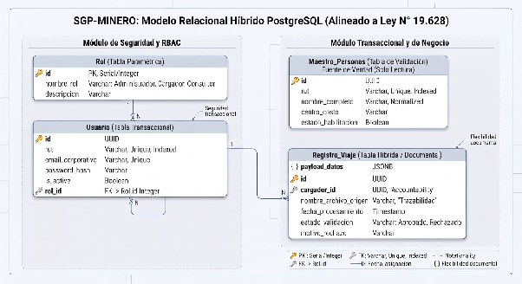
[Evolución al Esquema Físico Implementado en Django/PostgreSQL (`migrations/0001` a `0005` — 6 Entidades)]:
Durante la construcción en Sprints 1 a 3, el bosquejo inicial de 4 tablas se refinó sin romper su arquitectura híbrida hacia 6 entidades gestionadas íntegramente por migraciones Django (backend/core/models.py):
1. `Rol` (`core_rol`): Catálogo paramétrico RBAC (Administrador, Cargador, Consultor).
2. `Usuario` (`core_usuario`, PK `UUID`): Incorpora rut normalizado único, email_corporativo único, hash Argon2 y los campos de defensa anti-fuerza bruta failed_login_attempts y locked_until, con clave foránea PROTECT hacia Rol.
3. `Maestro_Personas` (`core_maestro_personas`, PK `UUID`): Añade el atributo obligatorio `faena` (operación minera: ej. Faena Cordillera, Faena Norte, Faena Central) diferenciado contablemente de centro_costo, además de rut único indexado, nombre_completo y estado_habilitacion.
4. *`LoteCarga` (`lote_carga`, PK `UUID` — Nueva entidad de cabecera):* Agrupa cada operación de ingesta de un Cargador (cargador_id con PROTECT), registrando nombre_archivo_origen, estado (PROCESADO, PROCESADO_CON_ERRORES, RECHAZADO), total_filas, total_procesados, total_rechazados y detalle_errores (JSONB libre de PII).
5. `RegistroViaje` (`registro_viaje`, PK `UUID`): Se vincula tanto a Usuario (cargador_id) como a LoteCarga (lote_id) con integridad PROTECT, añade fila_origen e índices compuestos (fecha_procesamiento, estado_validacion) y (cargador, fecha_procesamiento), y resguarda en payload_datos (JSONB) los campos rut_cifrado y nombre_cifrado (tokens Fernet), la faena propagada desde el maestro y las columnas dinámicas restantes del Excel.
6. *`RegistroAuditoria` (`registro_auditoria`, PK `UUID` — Nueva entidad de trazabilidad):* Bitácora inmutable de acciones críticas (PROCESAR_CARGA_VIAJES, IMPORTAR_MAESTRO_PERSONAS) con metadatos estructurados en JSONB sin PII.

Diagrama del Modelo Relacional Híbrido Normalizado Vigente (6 Entidades + Columna Documental JSONB)
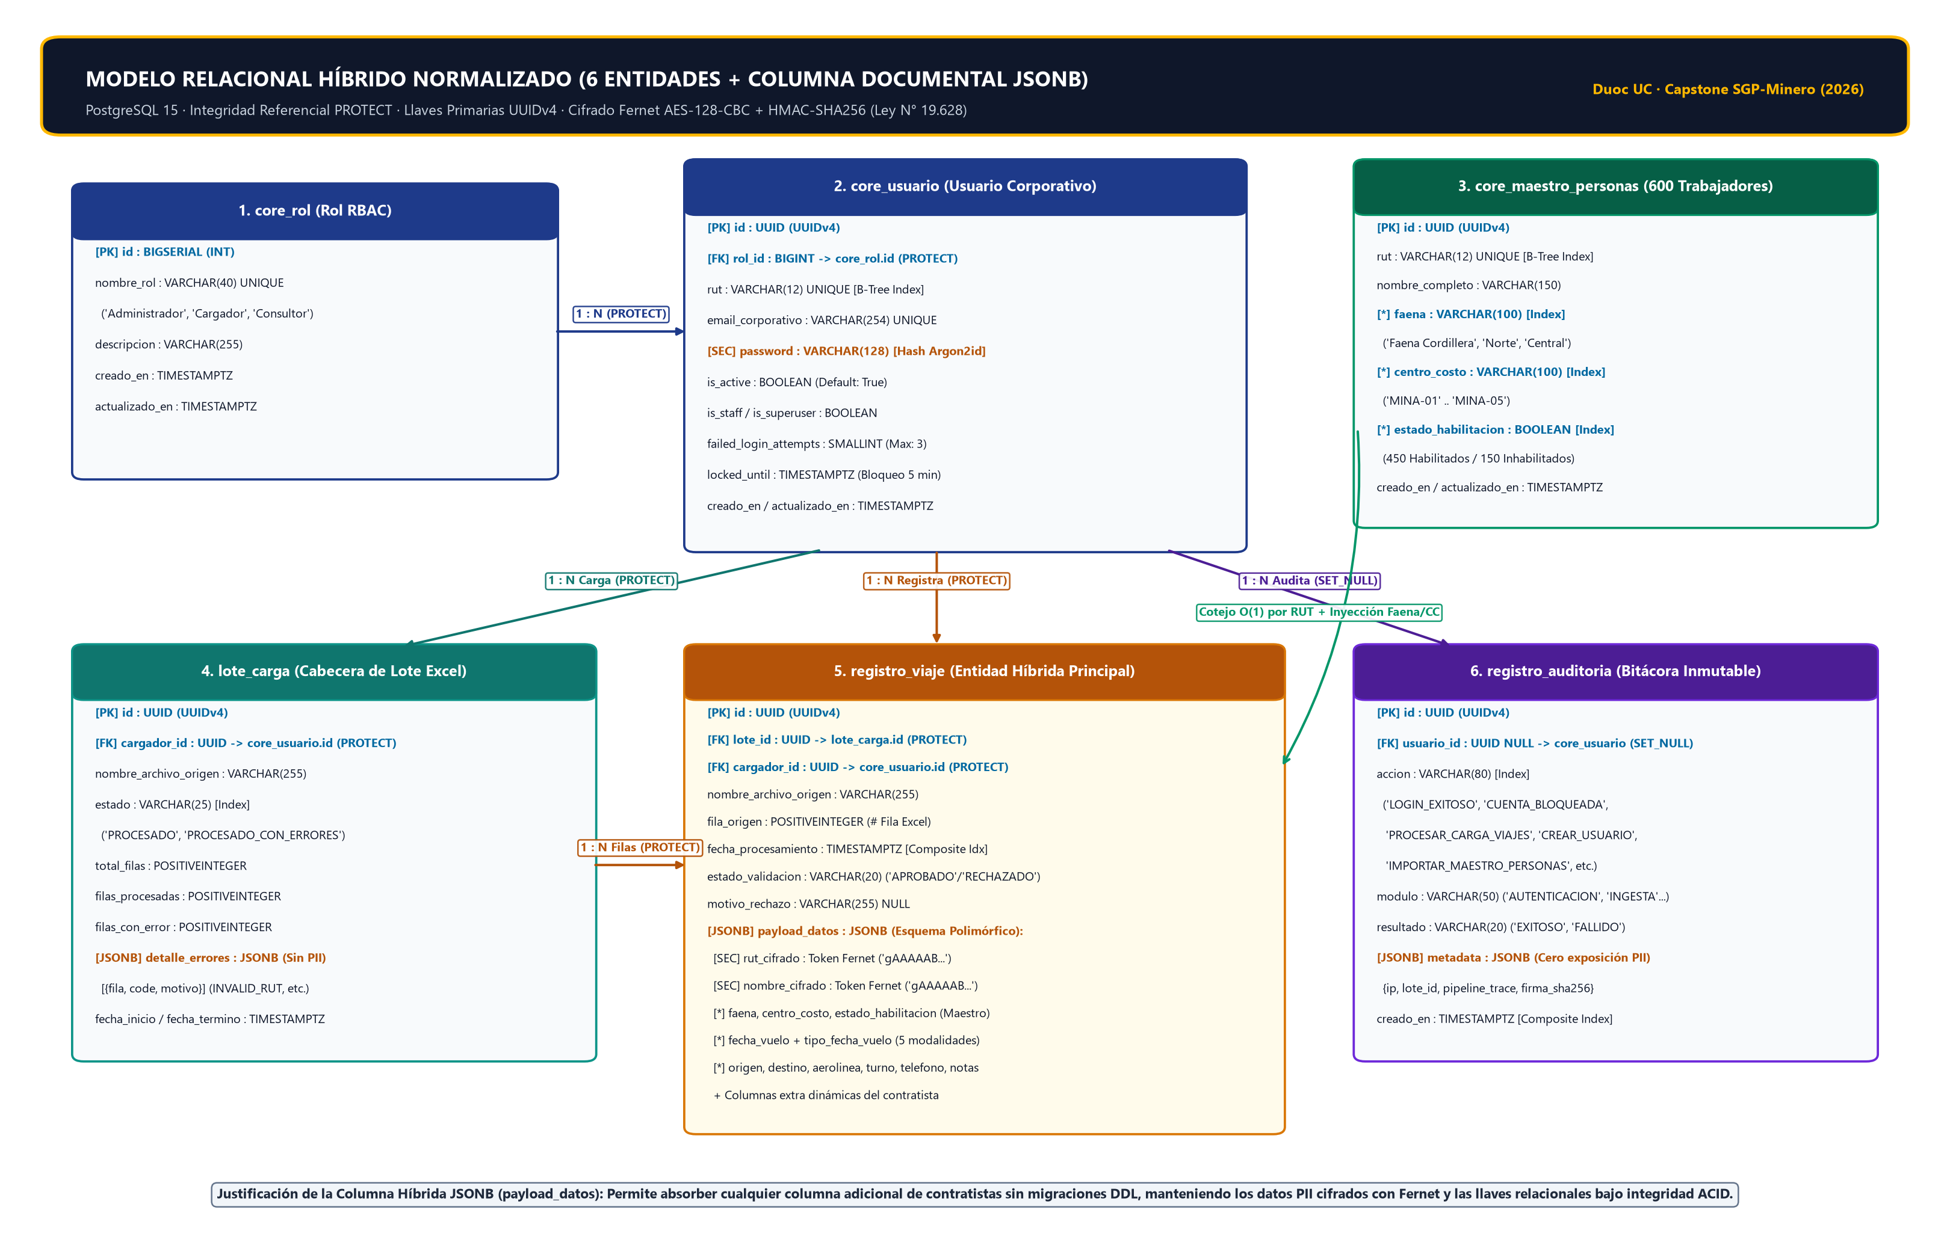
Figura 11.2-B: Modelo Relacional Híbrido Normalizado vigente en PostgreSQL 15 (`migrations/0001` a `0005` — 6 entidades con llaves UUIDv4, integridad referencial `PROTECT`, catálogo maestro de 600 trabajadores y columnas documentales `JSONB`).
Entidad y Columna JSONB | Propósito Arquitectónico y Justificación Técnica del Diseño Híbrido
`RegistroViaje.payload_datos` | Absorbe la heterogeneidad estructural de las planillas Excel de contratistas sin migraciones DDL: almacena los tokens autenticados rut_cifrado y nombre_cifrado (Fernet AES-128-CBC + HMAC-SHA256), los campos corporativos inyectados desde Maestro_Personas (faena, centro_costo, estado_habilitacion), la fecha_vuelo normalizada con su tipo_fecha_vuelo (5 formatos mineros), las 6 columnas variables logísticas (origen, destino, aerolinea, turno, telefono, anotaciones) y cualquier columna adicional no mapeada.
`LoteCarga.detalle_errores` | Persiste el arreglo estructurado de rechazos por fila ([{fila, code, motivo}] como INVALID_RUT, PERSON_NOT_FOUND, PERSON_DISABLED, NAME_MISMATCH) garantizando cero almacenamiento de PII en texto plano.
`RegistroAuditoria.metadata` | Almacena la telemetría forense de cada operación crítica (lote_id, pipeline_trace de 4 etapas, ip_origen, conteos de filas y firma criptográfica SHA-256) cumpliendo con el principio de Accountability (ISO/IEC 25010).

11.3 Diagrama de Arquitectura (Componentes, Despliegue y Flujo de Datos)
La plataforma SGP-Minero opera bajo una arquitectura de microservicios desacoplada (Decoupled Architecture) orientada a la nube. A continuación, se detallan los nodos (componentes) y sus interacciones para la construcción del diagrama topológico de producción:

A. Nodos y Componentes del Sistema (Para el Diagrama)
1. Entorno del Cliente (Client Tier):
• Navegador Web: Punto de acceso del usuario (Cargador, Admin, Consultor). Maneja el estado global y almacena el JWT en memoria volátil.
2. Capa de Presentación (Frontend Cloud - Alojado en Vercel):
• React SPA (Single Page Application): Aplicación compilada con Vite.
• Componentes Clave: Enrutador protegido (Protected Routes), Módulo de Ingesta (Drag & Drop), Mapper UI, y Vistas de Dashboard.
3. Capa de Lógica de Negocio (Backend Cloud - Alojado en Render/Railway):
• API Gateway / Enrutador: Expone los endpoints de Django REST Framework (DRF).
• Middleware de Seguridad: Valida el JWT y el Control de Acceso Basado en Roles (RBAC).
• Motor de Procesamiento (Pandas): Lee la primera fila y procesa iterativamente los DataFrames.
• Motor Criptográfico (AES/Fernet): Encripta/Desencripta la PII al vuelo utilizando la llave AES_SECRET_KEY inyectada en el entorno.
4. Capa de Persistencia (Base de Datos Cloud - Alojado en Neon):
• PostgreSQL (Serverless DB): Clúster de base de datos que alberga tanto los esquemas relacionales (Maestro_Personas, Usuario) como la columna documental (JSONB).
5. Entorno DevSecOps (Pipeline CI/CD):
• GitHub (Repositorio Central): Origen del código. Dispara webhooks automáticos ante cada merge en la rama main.

B. Flujo de Datos Crítico (Las flechas del Diagrama)
Para trazar la interacción principal (Ingesta de Pasajes), el diagrama debe seguir esta secuencia lógica:
• Paso 1 (Despliegue): El desarrollador hace push a GitHub → GitHub emite un Webhook → Vercel y Render compilan y despliegan la nueva versión.
• Paso 2 (Petición Inicial): El navegador del cliente carga la interfaz de React desde la CDN de Vercel (Conexión HTTPS).
• Paso 3 (Pre-Ingesta): El usuario arrastra un archivo .xlsx. React envía el binario hacia la API en Render (Petición HTTP POST /api/upload).
• Paso 4 (Procesamiento Interno Backend):
• DRF recibe el archivo → El Middleware valida el JWT.
• El Motor Pandas limpia las filas y valida el Módulo 11.
• El ORM hace un SELECT (Lectura) a PostgreSQL (Neon) para cruzar la identidad con la tabla Maestro_Personas.
• Paso 5 (Criptografía y Persistencia):
• Los registros válidos pasan al Motor Criptográfico → AES-128 cifra el RUT y el Nombre.
• El ORM realiza un INSERT de la fila empaquetada hacia la columna JSONB en Neon PostgreSQL (Conexión segura TCP/SSL).
• Paso 6 (Respuesta): Render devuelve un JSON de retroalimentación a Vercel → Vercel actualiza el navegador del usuario mostrando la tabla de errores o el mensaje de éxito.
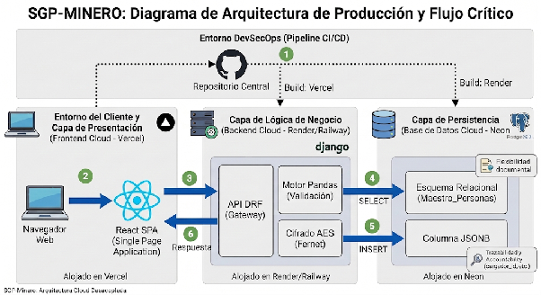
[Rutas Reales Versionadas de la API REST (`/api/v1/`)]: En la implementación efectiva del backend (backend/core/urls.py), el flujo del diagrama opera bajo el prefijo versionado /api/v1/: salud pública en GET /api/v1/health/; autenticación y sesión en POST /api/v1/auth/login/, POST /api/v1/auth/refresh/, POST /api/v1/auth/logout/ y GET /api/v1/auth/me/; pre-ingesta e ingesta del Cargador en POST /api/v1/uploads/headers/, POST /api/v1/uploads/process/ e historial en GET /api/v1/uploads/history/ y /<lote_id>/; mantenedor del Administrador en POST /api/v1/master-persons/import/ y GET /api/v1/master-persons/; y consulta auditada del Consultor en GET /api/v1/dashboard/records/.

C. Diagrama de Arquitectura de Despliegue Cloud y DevSecOps Vigente
El siguiente diagrama representa la topología de despliegue real en producción (Vercel + Render PaaS + Neon Serverless PostgreSQL) en conjunto con la paridad del entorno local (Docker Compose) y el pipeline de Integración y Entrega Continua (GitHub Actions CI/CD):
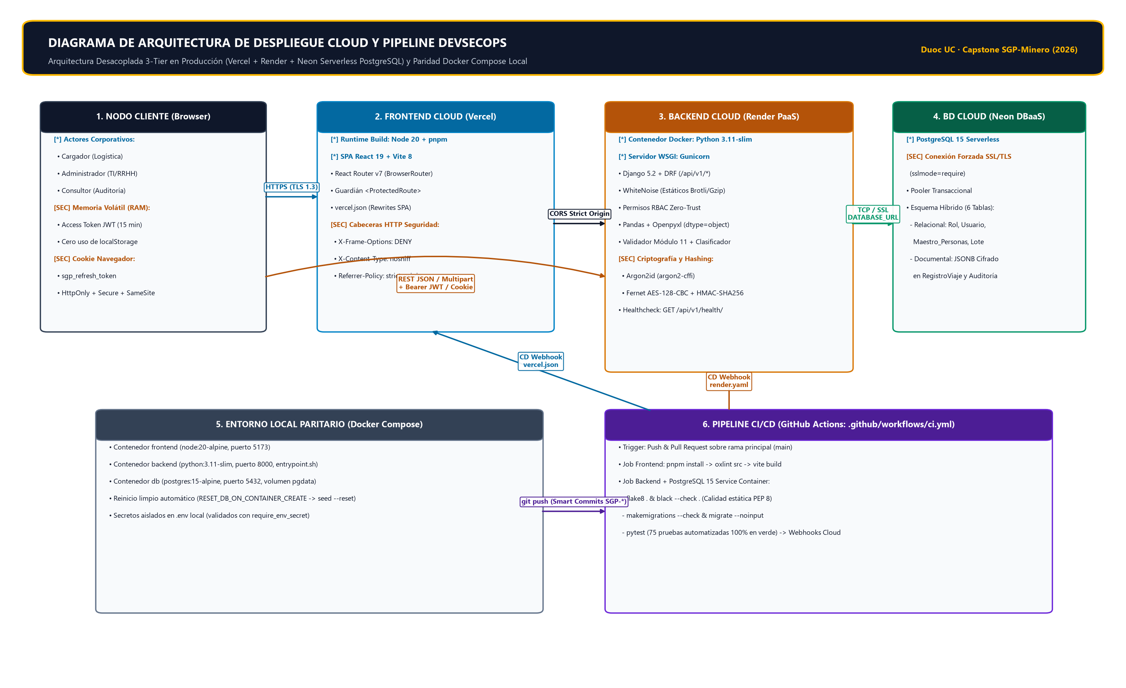
Figura 11.3-B: Arquitectura de Despliegue Cloud 3-Tier (Vercel, Render con Gunicorn/WhiteNoise y Neon PostgreSQL SSL) y Pipeline DevSecOps.

D. Diagrama UML de Componentes y Comunicación entre Capas
El diseño interno desacopla estrictamente las vistas de presentación en React (frontend/src/), el cliente HTTP centralizado (api.js), los controladores de la API REST (backend/core/views.py), los servicios de dominio puros (backend/core/services/*.py) y la capa de persistencia ORM (backend/core/models.py):
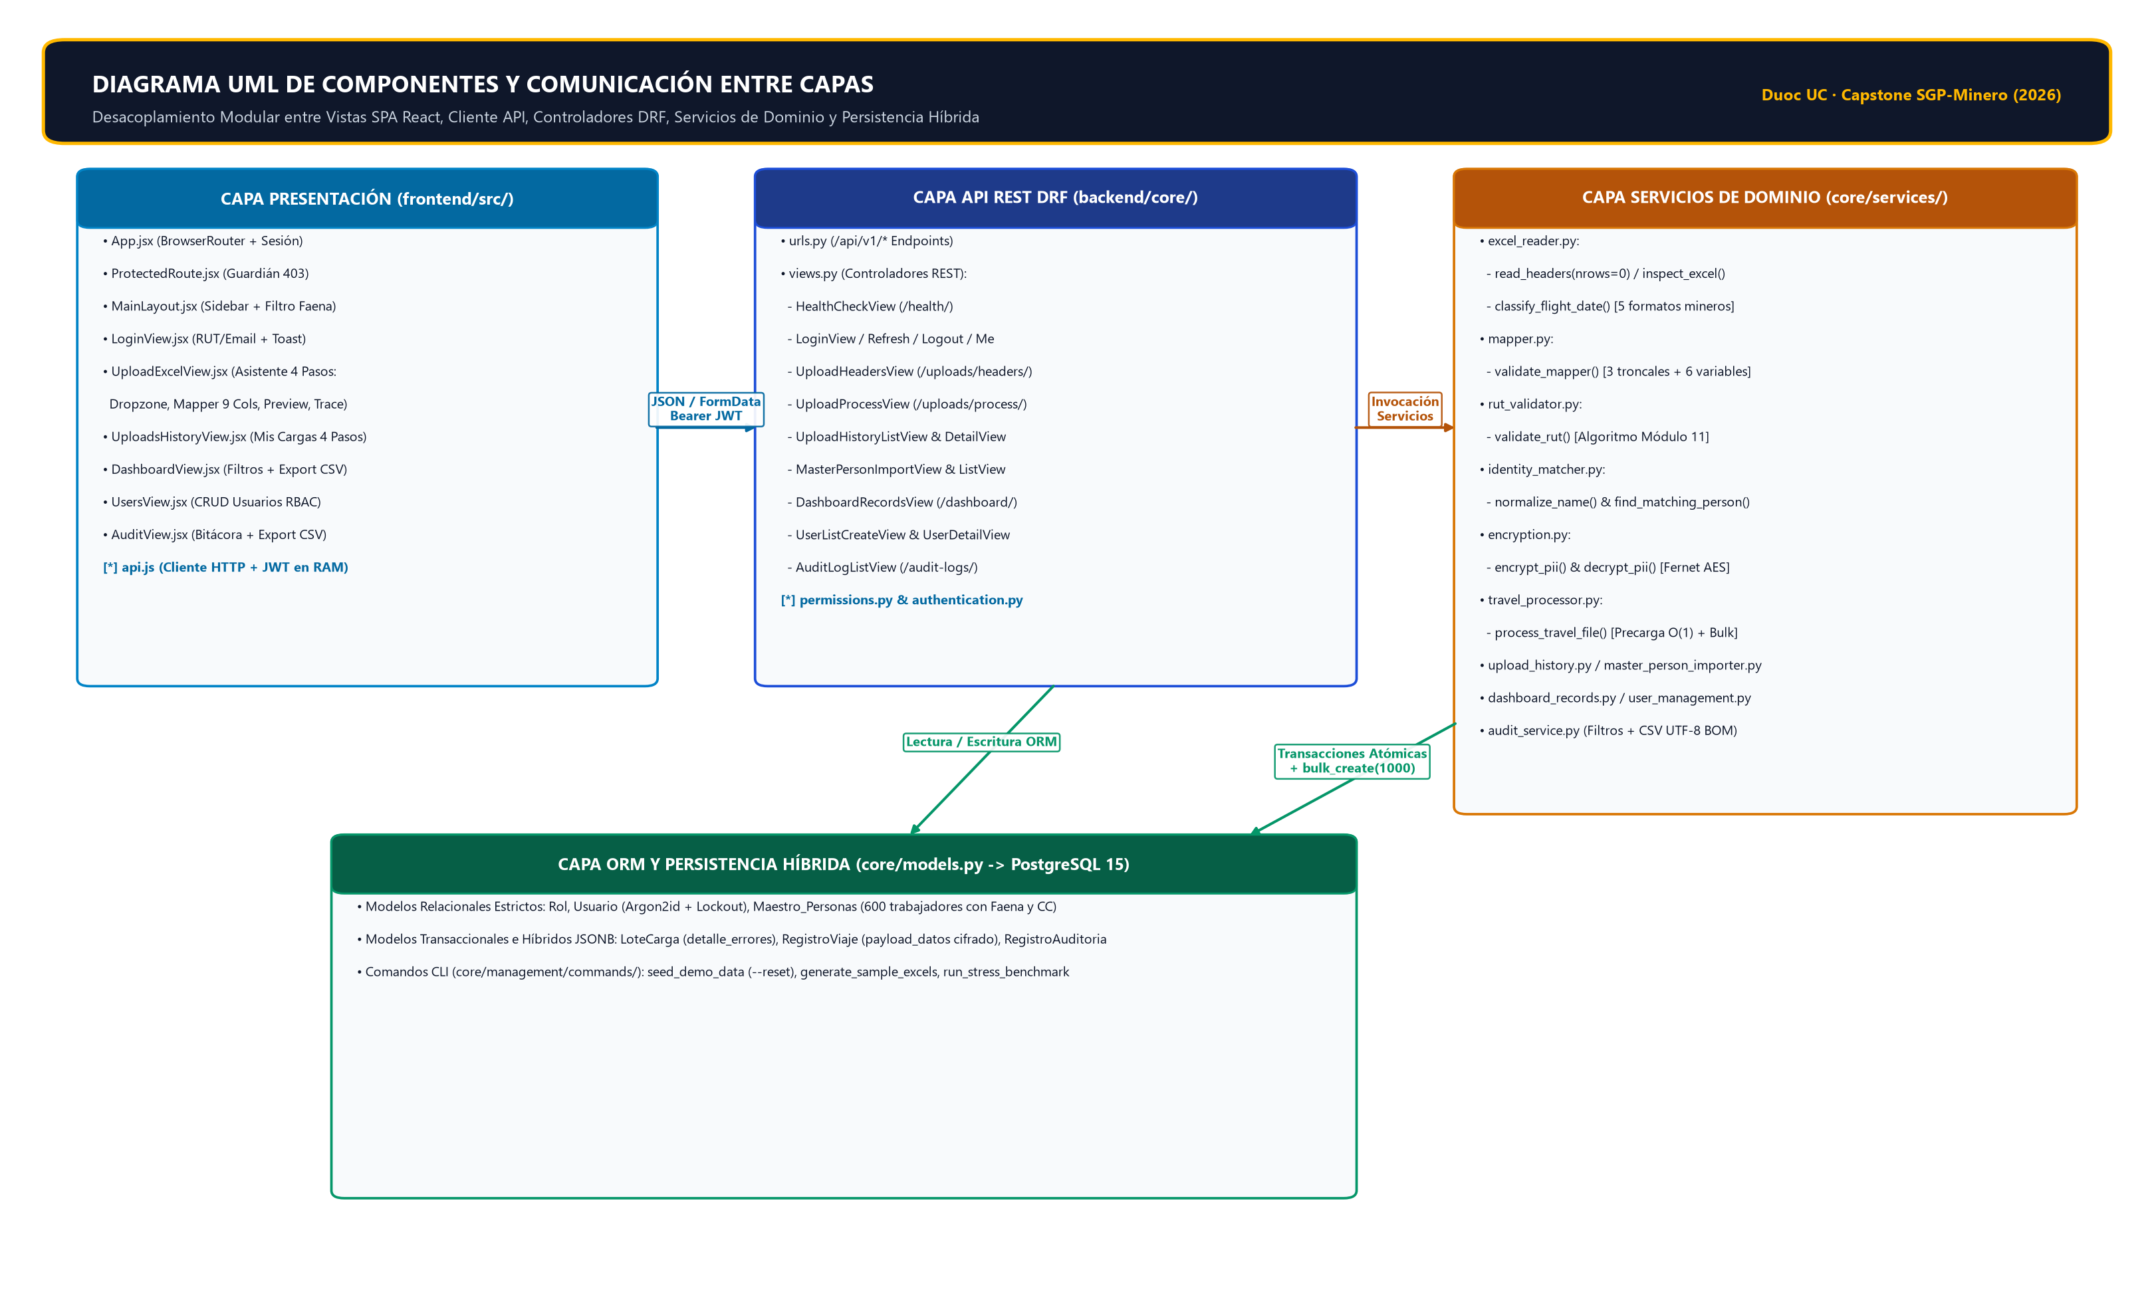
Figura 11.3-C: Diagrama UML de Componentes internos del monorepo SGP-Minero.

E. Diagramas UML de Ingeniería de Software (Casos de Uso, Clases y Secuencias Principales)
En cumplimiento de los artefactos formales de ingeniería de software exigidos para el proyecto (Fase 2 y Fase 3 Capstone Duoc UC), a continuación se incorporan los cuatro diagramas UML del sistema alineados al 100% con el código fuente actual:

E.1 Diagrama UML de Casos de Uso por Rol (Control de Acceso RBAC)
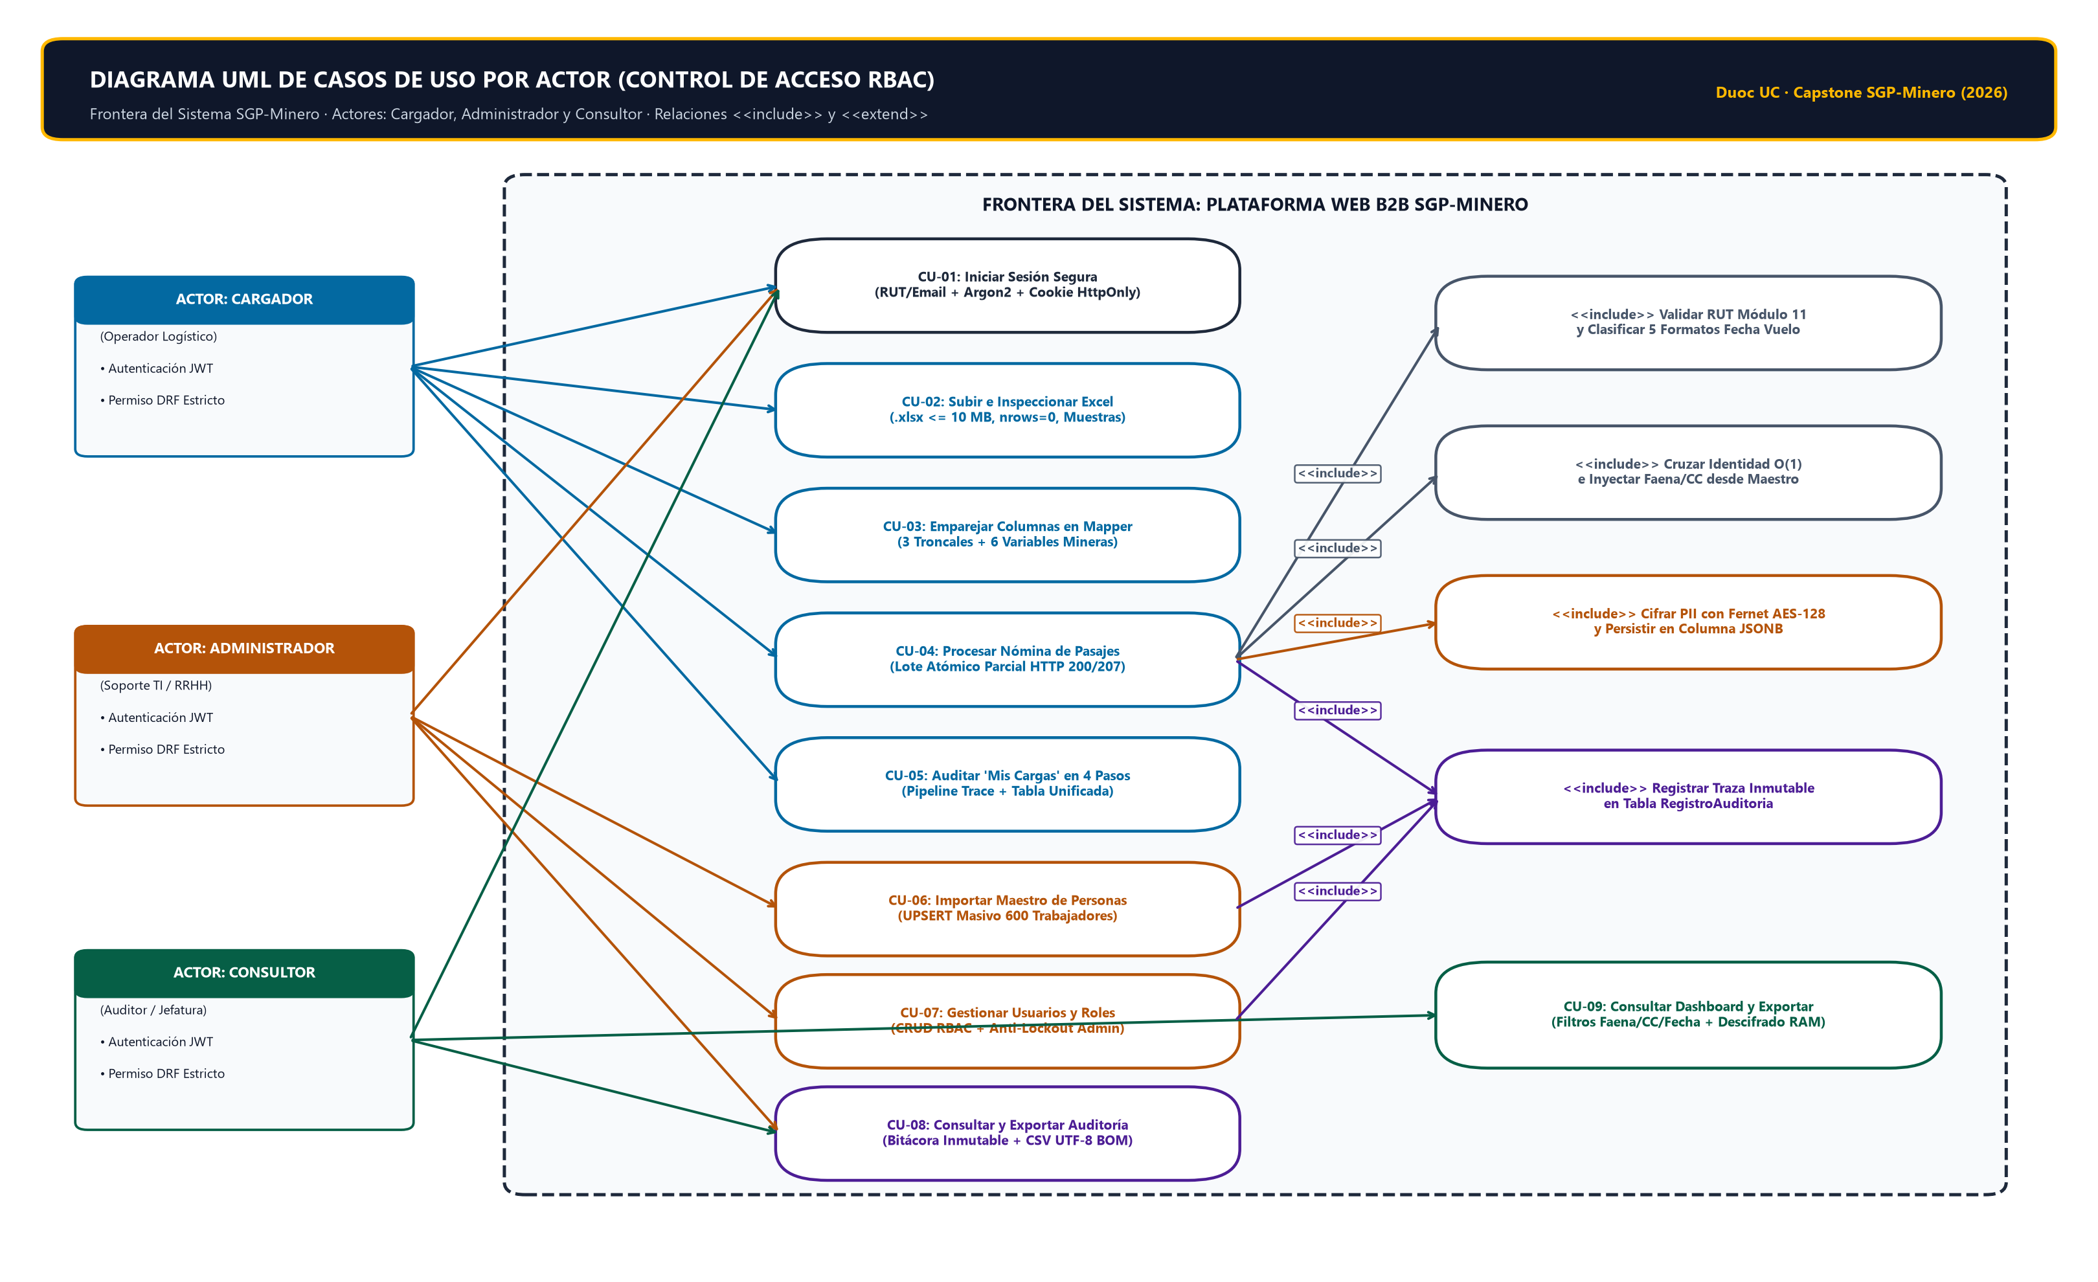
Figura 11.3-D: Diagrama UML de Casos de Uso segmentado por actor corporativo (`Cargador`, `Administrador` y `Consultor`) y relaciones `<<include>>`.
Código CU | Nombre del Caso de Uso | Actor(es) Autorizado(s) | Historias Asociadas
`CU-01` | Iniciar Sesión Segura con RUT/Email, Hashing Argon2id y Cookie HttpOnly | Cargador, Administrador, Consultor | US-01 / SGP-13, US-02 / SGP-14
`CU-02` | Subir e Inspeccionar Archivo Excel (.xlsx <= 10 MB, nrows=0, Muestras) | Cargador | US-03 / SGP-15, US-04 / SGP-16, SGP-30
`CU-03` | Emparejar Columnas en Mapper UI (3 Troncales + 6 Variables + Auto-detección) | Cargador | US-05 / SGP-17, SGP-30
`CU-04` | Procesar Nómina de Pasajes (Módulo 11 + Cruce O(1) + Fernet AES + JSONB) | Cargador | SGP-18, SGP-19, SGP-20, SGP-21, SGP-22
`CU-05` | Auditar Historial Propio en Mis Cargas en 4 Pasos (/historial) | Cargador | SGP-21, SGP-22, SGP-30
`CU-06` | Importar y Sincronizar Maestro de Personas Masivamente (UPSERT 600 Trabajadores) | Administrador | US-11 / SGP-23
`CU-07` | Gestionar Cuentas de Usuarios y Roles Corporativos (Anti-Lockout Admin) | Administrador | US-16 / SGP-28
`CU-08` | Consultar y Exportar Bitácora Inmutable de Auditoría Operativa (CSV UTF-8 BOM) | Administrador, Consultor | US-17 / SGP-29
`CU-09` | Consultar Dashboard Corporativo con Descifrado en RAM y Exportación CSV | Consultor | US-12 / SGP-24

E.2 Diagrama UML de Clases (Entidades de Dominio ORM y Capa de Servicios)
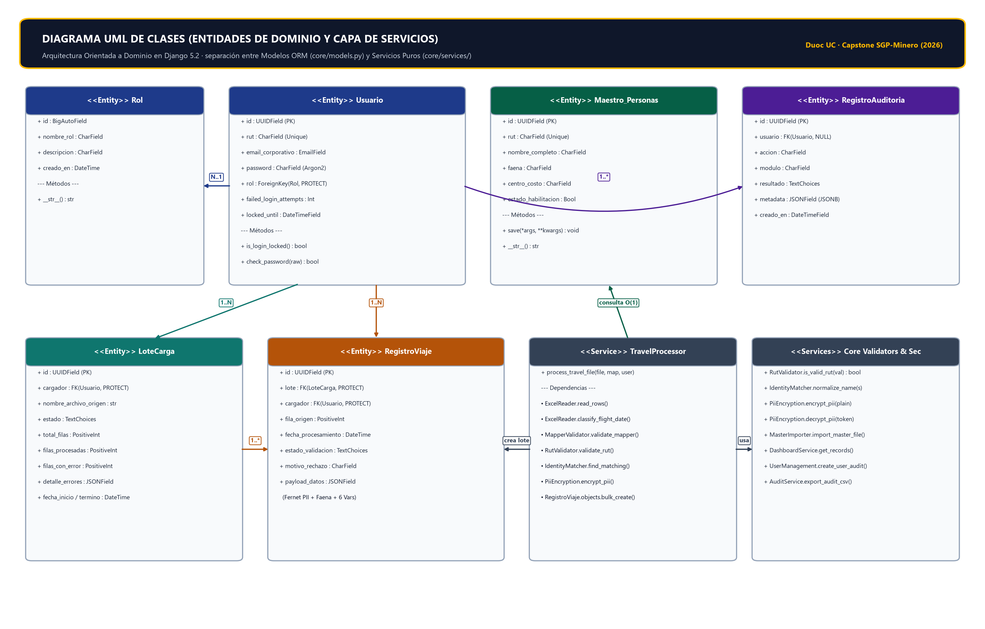
Figura 11.3-E: Diagrama UML de Clases mostrando las 6 entidades persistentes (`core/models.py`) y su orquestación con los servicios de dominio (`core/services/`).

E.3 Diagrama UML de Secuencia #1: Autenticación Corporativa JWT, Hashing Argon2id y Defensa Anti-Fuerza Bruta (US-01 / SGP-13)
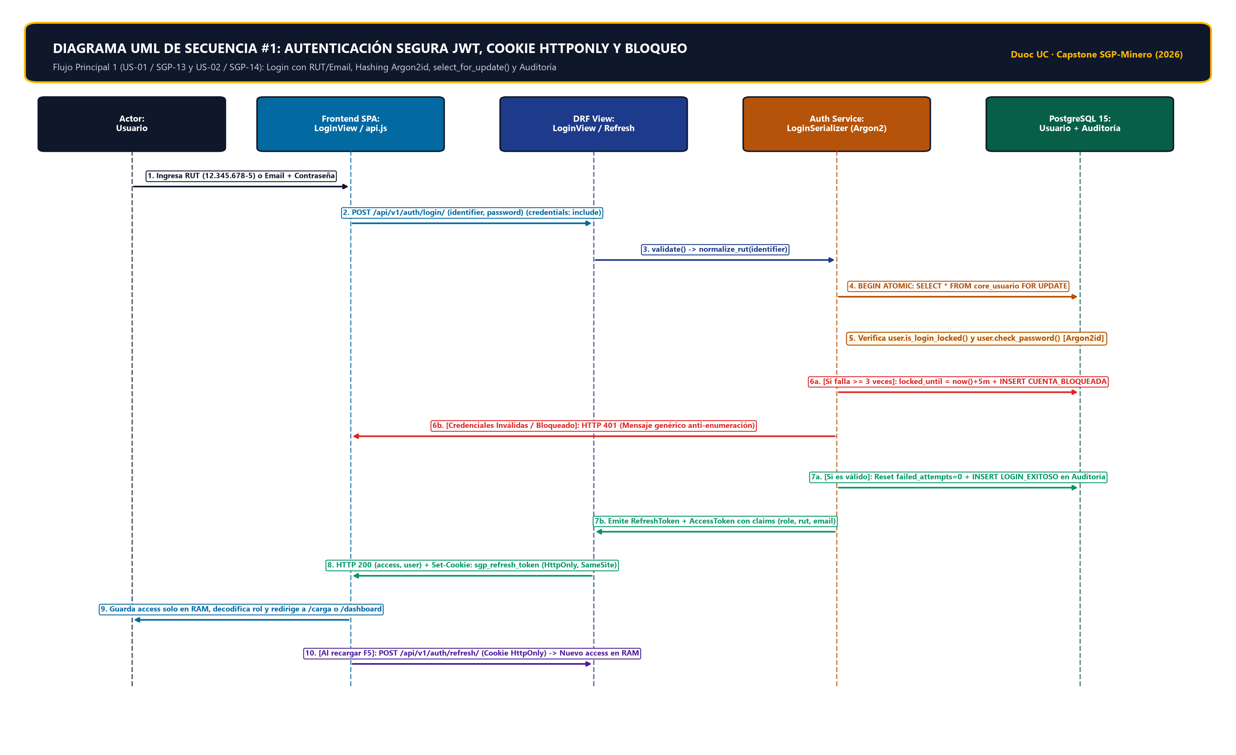
Figura 11.3-F: Diagrama UML de Secuencia del flujo de autenticación con bloqueo pesimista `select_for_update()`, verificación `Argon2id`, emisión de `Access Token` en RAM y cookie `HttpOnly`.

E.4 Diagrama UML de Secuencia #2: Ingesta Asistida en 4 Pasos, Validación Módulo 11, Cruce O(1) y Cifrado Fernet AES-128 (SGP-15 a SGP-22 y SGP-30)
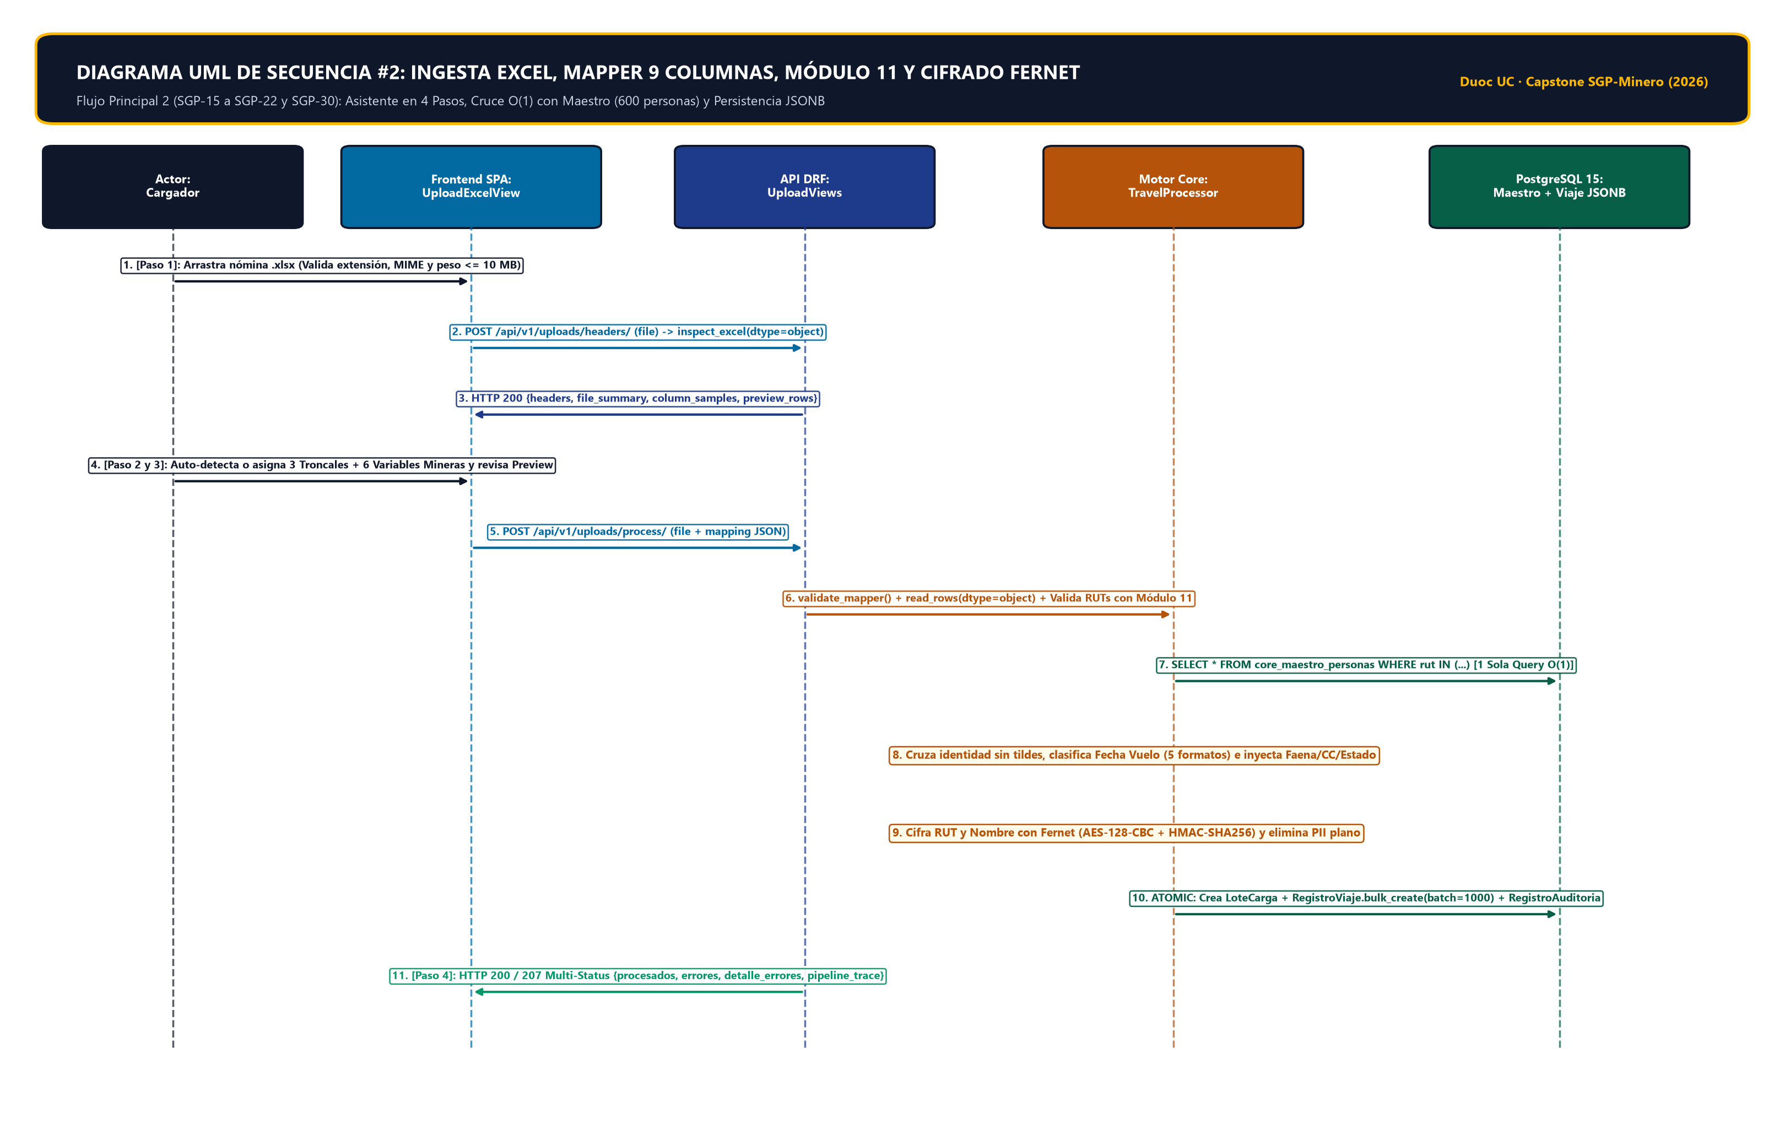
Figura 11.3-G: Diagrama UML de Secuencia del flujo completo de pre-inspección (`nrows=0`), emparejamiento de 9 columnas mineras, clasificación de 5 formatos de fecha de vuelo, validación Módulo 11, cruce `O(1)` contra `Maestro_Personas` (600 trabajadores), cifrado `Fernet AES-128` e inserción masiva `bulk_create` en `JSONB`.

11.4 Mockups (Guía de Diseño y Propuestas de Interfaces UI/UX)
El diseño de SGP-Minero prioriza una experiencia de usuario (UX) utilitaria, corporativa y basada en el principio Fail-Fast (prevención temprana de errores). A continuación, se detallan las vistas críticas, los roles autorizados y la estructura de componentes necesarios para su maquetación en herramientas como Figma:

Vista 1: Pantalla de Autenticación (Login)
• Roles Autorizados: Todos (Público).
• Layout (Estructura): Diseño centralizado (Card centrada) sobre un fondo corporativo o neutro.
• Componentes UI:
• Logotipo corporativo de la empresa minera en la parte superior.
• InputText para RUT o Correo Electrónico.
• InputPassword con icono de "ojo" para revelar/ocultar contraseña.
• Button primario: "Iniciar Sesión" (estado de carga con Spinner interno al hacer clic).
• Comportamiento (UX): Mensajes de error en línea (texto rojo bajo el input) si los campos están vacíos. Notificación tipo Toast en la esquina superior derecha si las credenciales son inválidas.
• Mockup:
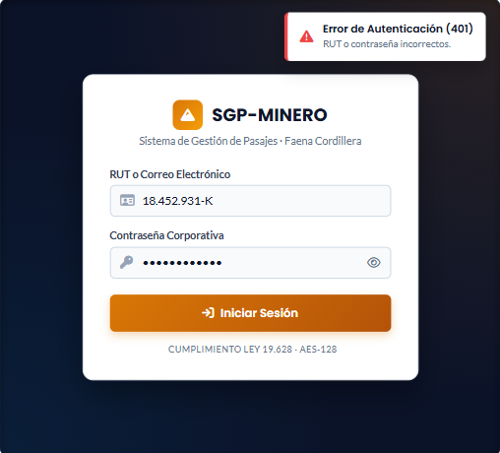
Vista 1: Pantalla de Autenticación (Login)

Vista 2: Panel de Navegación Global (Layout Base)
• Roles Autorizados: Todos (el contenido varía según el Rol).
• Layout (Estructura):
• Sidebar (Menú Lateral Izquierdo): Renderizado condicional.
• Si es Cargador: Muestra "Ingesta de Pasajes" y "Mis Cargas".
• Si es Administrador: Muestra "Mantenedor Masivo" y "Gestión de Usuarios".
• Si es Consultor: Muestra "Dashboard de Auditoría".
• Header (Barra Superior): Muestra el Nombre del usuario activo, su Rol (en un Badge o etiqueta de color) y el botón de "Cerrar Sesión".
• Mockup:
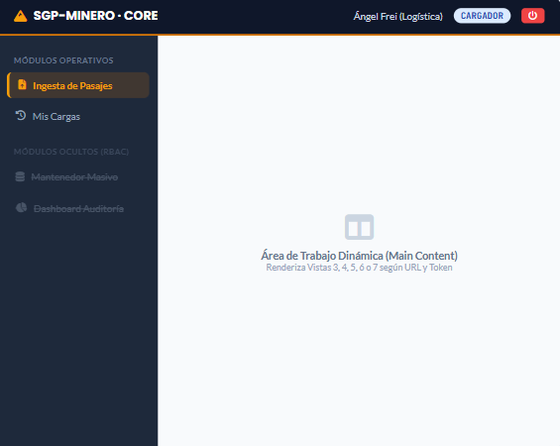
Vista 2: Panel de Navegación Global (Layout Base)
[Nota de Implementación sobre Vista 2 (`MainLayout.jsx`)]: En la implementación real del layout corporativo se incorporó en la barra superior el selector contextual de `Faena` (Faena Cordillera, Faena Norte, Faena Central). Actualmente el menú lateral del rol Administrador tiene plenamente operativos Mantenedor de Personas (/carga), Gestión de Usuarios (/usuarios — SGP-28, 100% conectado a endpoints DRF /api/v1/users/ con provisión Argon2, Módulo 11, protección anti-autodesactivación y auditoría) y Auditoría Operativa (/auditoria — SGP-29, 100% conectado a endpoint DRF /api/v1/audit-logs/ de solo lectura, con filtros de seguridad y exportación CSV con UTF-8 BOM).

Vista 3: Zona de Ingesta (Drag & Drop)
• Roles Autorizados: Exclusivo para Cargador.
• Layout (Estructura): Ocupa el área principal (Main Content) a la derecha del Sidebar.
• Componentes UI:
• Área interactiva grande delineada con bordes punteados (estilo dashed en Tailwind).
• Icono central grande de un documento Excel.
• Texto de ayuda: "Arrastra tu planilla aquí o haz clic para explorar. Solo archivos .xlsx (Máx. 10MB)".
• Comportamiento (UX):
• Hover State: El área cambia de color (ej. fondo gris claro a azul tenue) cuando el usuario arrastra un archivo sobre ella.
• Validación Frontend: Si se suelta un PDF, el área se tiñe de rojo y lanza un Toast de error. Si es correcto, la caja se bloquea y muestra una barra de progreso o Spinner indicando "Extrayendo encabezados...".
• Mockup:
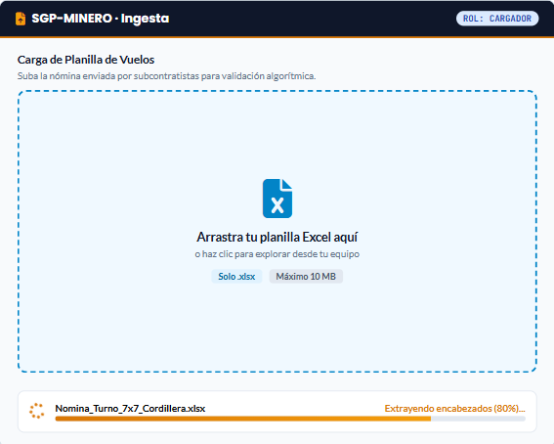
Vista 3: Zona de Ingesta (Drag & Drop)

Vista 4: Mapper UI (Interfaz de Emparejamiento)
• Roles Autorizados: Exclusivo para Cargador (Se activa inmediatamente después de la Vista 3).
• Layout (Estructura): Diseño de dos columnas (Split View) o tabla de correspondencias.
• Componentes UI:
• Columna Izquierda (Fija): Lista de "Campos Obligatorios del Sistema" (RUT Trabajador, Nombre Completo).
• Columna Derecha (Interactiva): Menús desplegables (<select>) vacíos por defecto. Al desplegarlos, deben mostrar los encabezados reales extraídos del Excel.
• Button primario en la parte inferior: "Procesar Archivo".
• Comportamiento (UX Preventiva - Anti GIGO): El botón de "Procesar Archivo" debe estar en estado disabled (gris y sin evento de clic) hasta que el usuario haya seleccionado una opción válida en todos los menús obligatorios.
• Mockup:
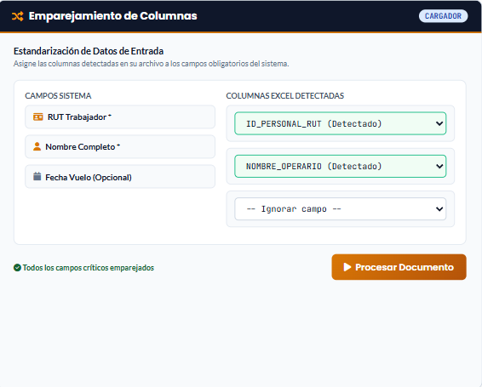
Vista 4: Mapper UI (Interfaz de Emparejamiento)

Vista 5: Retroalimentación Estructurada (Tabla de Errores)
• Roles Autorizados: Exclusivo para Cargador (Se activa tras el procesamiento del backend).
• Layout (Estructura): Tarjetas de resumen (Cards) en la parte superior y una Tabla de Datos (DataGrid) abajo.
• Componentes UI:
• Card Verde: "Total Procesados con Éxito (Ej: 45)".
• Card Roja: "Total Rechazados (Ej: 2)".
• DataGrid (Tabla): Columnas de "Fila del Excel" y "Motivo de Rechazo" (Ej. "Fila 12 | RUT inválido matemáticamente").
• Button secundario: "Cargar nueva planilla" (resetea el flujo volviendo a la Vista 3).
• Mockup:
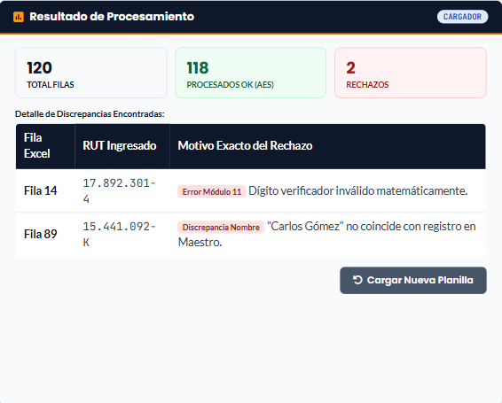
Vista 5: Retroalimentación Estructurada (Tabla de Errores)

Vista 6: Mantenedor Masivo (Administrador)
• Roles Autorizados: Exclusivo para Administrador.
• Layout (Estructura): Muy similar a la Vista 3, pero visualmente diferenciada (ej. colores corporativos más oscuros) para indicar que es una acción crítica.
• Componentes UI:
• Área de subida restringida a .csv o .xlsx estandarizado.
• Panel de resultados tras la carga mostrando: "Nuevos Trabajadores Creados", "Trabajadores Actualizados" y "Errores".
• Mockup:
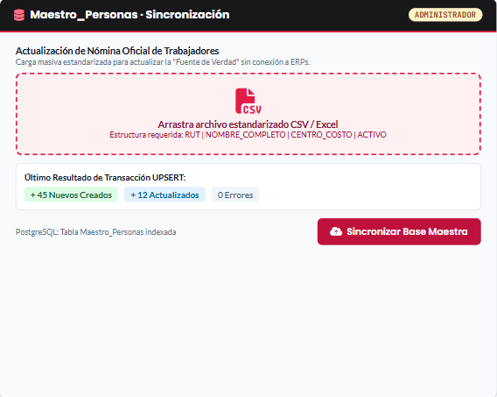
Vista 6: Mantenedor Masivo (Administrador)

Vista 7: Dashboard Corporativo de Auditoría
• Roles Autorizados: Exclusivo para Consultor.
• Layout (Estructura): Panel analítico completo (solo lectura).
• Componentes UI:
• Barra de Filtros (Top Bar): DateRangePicker (Selector de fechas desde/hasta) y Select para "Centro de Costo" o "Estado".
• Button de Acción: "Exportar a CSV" (icono de descarga).
• DataGrid (Tabla Principal): Paginada (ej. 50 registros por página). Muestra columnas desencriptadas al vuelo: RUT, Nombre, Fecha Vuelo, Cargador Responsable.
• Mockup:
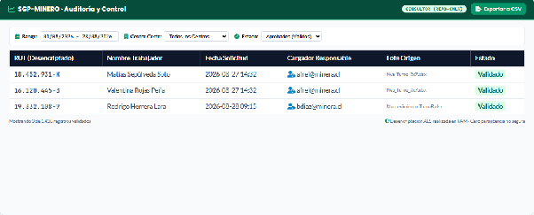
Vista 7: Dashboard Corporativo de Auditoría

12. Próximos Pasos y Conclusiones

12.1 Próximos Pasos (Hoja de Ruta de Implementación)
Habiendo concluido exitosamente la Fase 1 (Definición del Proyecto, Arquitectura y Documentación Ágil), el equipo de desarrollo iniciará la construcción iterativa del Producto Mínimo Viable (MVP). El cronograma de ejecución se guiará estrictamente por los Sprints definidos en el Product Backlog:
• Hito 1: Sprint 1 - Core de Seguridad (Semanas 5 a 8):
• Despliegue del entorno local mediante contenedores Docker.
• Modelado de la base de datos relacional en PostgreSQL (Neon).
• Implementación de la barrera de autenticación mediante JSON Web Tokens (JWT) y configuración de las rutas protegidas en React (RBAC).
• Hito 2: Sprint 2 - Motor Transaccional y Criptografía (Semanas 9 a 12):
• Desarrollo de la interfaz preventiva B2B ("Mapper UI") en React.
• Construcción del motor de procesamiento backend utilizando la librería Pandas y validación matemática (Módulo 11).
• Implementación del pilar "Privacy by Design" mediante el cifrado AES de los datos PII y su posterior persistencia en la columna documental JSONB.
• Hito 3: Sprint 3 - Operatividad B2B y Aseguramiento de Calidad (Semanas 13 a 15):
• Desarrollo del Dashboard corporativo (solo lectura) y del módulo "Mantenedor Ágil" masivo para el perfil Administrador.
• Ejecución de métricas de calidad (ISO 25010), incluyendo pruebas unitarias automatizadas (pytest), pruebas de vulnerabilidad y pruebas de carga simulando planillas de 5.000 filas.
• Hito 4: Sprint 4 - Despliegue y Defensa (Semanas 16 a 18):
• Despliegue continuo (CI/CD) de la plataforma en entornos Cloud (Vercel para Frontend, Render para Backend API).
• Congelamiento de código y consolidación de la presentación final (Pitch) para la comisión evaluadora.
[Estado Real de Avance al `2026-11-09`]: El proyecto completó el 100% de las historias de usuario de desarrollo del MVP (`91 / 91 SP` de la línea base oficial de Fase 1; `109 / 109 SP` del alcance total vigente ampliado). Sprint 0 (`16,00 / 16 SP`), Sprint 1 (`8,00 / 8 SP`), Sprint 2 (`36,00 / 36 SP`) y Sprint 3 (`49,00 / 49 SP`) se encuentran 100% finalizados y certificados con 73 pruebas automatizadas pasando en verde en Docker y GitHub Actions CI. La plataforma cuenta con el motor de ingesta, Mapper UI ampliado con los 3 campos troncales (map_rut, map_nombre, map_fecha_vuelo con clasificación automática de los 5 formatos de fecha de vuelo mineros) y las 6 columnas variables típicas de pasajes mineros (map_origen, map_destino, map_aerolinea, map_turno, map_telefono, map_anotaciones), auto-detección de columnas con nombre estándar, validación Módulo 11, cruce de identidad e inyección oficial de estado_habilitacion, faena y centro_costo desde Maestro_Personas, cifrado simétrico AES-128 Fernet, persistencia híbrida JSONB para columnas adicionales, mantenedor masivo UPSERT, dashboard con descifrado en RAM y exportación CSV, gestión administrativa de usuarios y roles (US-16 / SGP-28), bitácora de auditoría operativa (US-17 / SGP-29), asistente visual guiado en 4 pasos para la subida y revisión histórica en Mis Cargas del Cargador (US-EXTRA-01 / SGP-30), set de 5 archivos Excel de prueba (10, 25, 50, 100 y 500 filas) en archivos_prueba_cargador/, reseteo automático limpio de base de datos en desarrollo al recrear contenedores (seed_demo_data --reset), benchmark de estrés de 5.000 filas en 2,52 segundos con auditoría SQL (US-14 / SGP-26) y la configuración y guía completa de despliegue Cloud en Neon, Render y Vercel (US-15 / SGP-27), quedando todo preparado para la consolidación documental, métricas ISO 25010 y defensa oral del Sprint 4.

12.2 Conclusiones
El diseño y conceptualización de la plataforma corporativa SGP-Minero demuestra que es técnica y operativamente factible modernizar los procesos logísticos del sector minero en un plazo acotado de 18 semanas, sin comprometer la integridad ni la seguridad de la información.
Al abandonar el procesamiento manual en favor de una arquitectura de base de datos híbrida (PostgreSQL relacional + JSONB documental), el sistema absorbe nativamente la variabilidad estructural de los archivos Excel enviados por los subcontratistas, eliminando el dolor operativo de consolidar datos dispares. A su vez, la imposición de una experiencia de usuario (UX) preventiva mediante el Mapper UI garantiza que los datos sean auditados por un motor matemático riguroso antes de su ingesta, mitigando definitivamente las pérdidas económicas derivadas de pasajes inválidos.
Finalmente, el valor diferencial y ético de SGP-Minero radica en su núcleo de ciberseguridad. Al prohibir el almacenamiento de datos sensibles en texto plano e incorporar criptografía simétrica de grado industrial (AES) por defecto, la plataforma no solo automatiza un proceso de negocio, sino que brinda cumplimiento absoluto y auditable a la normativa chilena sobre Protección de la Vida Privada (Ley N° 19.628). SGP-Minero se perfila así como una solución madura, transparente y lista para su escalamiento corporativo.

